Министерство образования Республики Беларусь

Учреждение образования
БЕЛОРУССКИЙ ГОСУДАРСТВЕННЫЙ УНИВЕРСИТЕТ
ИНФОРМАТИКИ И РАДИОЭЛЕКТРОНИКИ

Факультет компьютерных систем и сетей

Кафедра электронных вычислительных машин

Дисциплина: Оборудование компьютерных сетей

ПОЯСНИТЕЛЬНАЯ ЗАПИСКА
к курсовому проекту
на тему
ЛОКАЛЬНАЯ КОМПЬЮТЕРНАЯ СЕТЬ,
ВАРИАНТ 107

БГУИР КП 1–40 02 01 411 ПЗ

Студент: П.Е. Казаченко

Руководитель: В.А. Марцинкевич

Минск 2025
Вариант | 107
Объект | кафедра государственного университета, на которой обучают основам программирования
Здание | г-образное, одноэтажное, суммарная площадь этажа равна 400 м²
Количество стационарных пользователей, количество стационарных подключений, количество мобильных подключений | условный заказчик не уверен
Сервисы | два востребованных прикладных сервиса
Прочие оконечные устройства | условный заказчик не уверен
Подключение к Internet | условный заказчик не уверен
Внешняя адресация IPv4, внутренняя адресация IPv4, адресация IPv6 | статический внешний IPv4-адрес, приватная подсеть, доступ в Internet, использовать подсеть из блока адресов для Беларуси
Безопасность | базовая информационная защита
Надежность | повышенная пожарная безопасность
Финансы | бюджетная сеть
Производитель сетевого оборудования | условный заказчик не уверен
Дополнительное требование заказчика | нет

СОДЕРЖАНИЕ
ВВЕДЕНИЕ 4
1 ОБЗОР ЛИТЕРАТУРЫ 5
1.1 Веб-сервер 5
1.2 Файловый сервер 5
2 СТРУКТУРНОЕ ПРОЕКТИРОВАНИЕ 7
2.1 Блок маршрутизации 7
2.2 Блок коммутации 7
2.3 Блок беспроводных устройств 7
2.4 Блок файлового сервера 7
2.5 Блок веб-сервера 8
2.6 Блок оконечных устройств 8
2.7 Блок интернет 8
3 ФУНКЦИОНАЛЬНОЕ ПРОЕКТИРОВАНИЕ 9
3.1 Производитель сетевого оборудования 9
3.2 Расположение устройств 10
3.3 Технология подключения к интернету 10
3.4 Выбор модели рабочих станций 11
3.5 Выбор модели принтера 12
3.6 Выбор модели маршрутизатора 13
3.7 Выбор модели коммутатора 14
3.8 Выбор модели точек доступа Wi-Fi 15
3.9 Выбор модели проектора 16
3.10 Выбор модели веб-сервера 17
3.11 Выбор модели файлового сервера 18
3.12 Схема адресации 19
3.13 Настройка оборудования 23
4 ПРОЕКТИРОВАНИЕ СТРУКТУРИРОВАННОЙ КАБЕЛЬНОЙ СИСТЕМЫ 42
4.1 Расчет качества связи беспроводной сети 42
4.2 Выбор сетевого шкафа 43
4.3 Организация СКС 44
4.4 План этажа 45
ЗАКЛЮЧЕНИЕ 46
СПИСОК ИСПОЛЬЗОВАННЫХ ИСТОЧНИКОВ 47
ПРИЛОЖЕНИЕ А 50
ПРИЛОЖЕНИЕ Б 52
ПРИЛОЖЕНИЕ В 54
ПРИЛОЖЕНИЕ Г 56
ПРИЛОЖЕНИЕ Д 58

ВВЕДЕНИЕ

В современном образовательном процессе информационные технологии играют ключевую роль, особенно в подготовке специалистов в области программирования. Сегодня невозможно представить эффективное обучение без использования компьютерной техники, сетевых сервисов и постоянного доступа к образовательным и информационным ресурсам в сети Internet.
В рамках данного курсового проекта разрабатывается локальная компьютерная сеть кафедры государственного университета, где осуществляется обучение основам программирования. Данный объект размещается в одноэтажном г-образном здании общей площадью 400 м². Такая конфигурация накладывает определённые требования на схему размещения оборудования, прокладку кабельных линий и организацию беспроводного покрытия. При этом условный заказчик не определил точное количество стационарных и мобильных подключений, а также перечень оконечных устройств.
Проектируемая сеть будет включать как проводную, так и беспроводную составляющие. Это позволит одновременно обеспечить стабильную работу стационарных компьютеров и гибкость подключения мобильных устройств студентов и преподавателей. Для выхода в глобальную сеть используется подключение с применением статического внешнего IPv4-адреса, что создаст условия для корректной работы прикладных сервисов и обеспечит устойчивый доступ в Internet. Внутренняя адресация строится на основе приватной подсети IPv4, при этом предусмотрена поддержка IPv6, что соответствует современным стандартам и обеспечивает возможность масштабирования в будущем.
Отдельное внимание уделяется вопросам информационной безопасности и надежности. Сеть должна обладать базовыми средствами защиты от несанкционированного доступа, а также соответствовать повышенным требованиям к пожарной безопасности, что особенно важно для учебного учреждения. При этом проект ориентирован на бюджетные решения, поэтому необходимо найти баланс между стоимостью оборудования и его функциональностью.

1 ОБЗОР ЛИТЕРАТУРЫ

1.1 Веб-сервер

Веб-сервер является важным компонентом локальной сети, обеспечивающим публикацию информации и доступ к прикладным сервисам через протоколы HTTP и HTTPS. Основная задача веб-сервера заключается в приёме запросов от клиентов (обычно браузеров), обработке этих запросов и передаче ответов в виде веб-страниц, скриптов или других ресурсов.
Современные веб-серверы поддерживают работу с различными технологиями, включая серверные скрипты, базы данных и динамическое формирование контента. Среди наиболее распространённых решений выделяются Apache HTTP Server, Nginx, которые отличаются производительностью, масштабируемостью и функциональностью. В литературе отмечается, что выбор конкретного веб-сервера зависит от требований к нагрузке, типу приложений и операционной системе, на которой он развёрнут.
Особое внимание уделяется безопасности веб-сервера. Он должен обеспечивать контроль доступа, защиту передаваемых данных с помощью шифрования (например, SSL/TLS), а также устойчивость к типовым угрозам, таким как SQL-инъекции, XSS и DDoS-атаки. Кроме того, современные веб-серверы предоставляют возможности ведения логов и мониторинга работы, что позволяет администратору отслеживать активность пользователей и выявлять потенциальные проблемы.
Веб-серверы играют ключевую роль в организации сетей, обеспечивая централизованный доступ к прикладным сервисам и информационным ресурсам. Их использование позволяет унифицировать предоставление данных, ускорить обмен информацией между пользователями и повысить эффективность работы сетевой инфраструктуры.

1.2 Файловый сервер

Файловый сервер является центральным элементом сетевой инфраструктуры, обеспечивающим хранение и совместное использование данных между пользователями. Наличие единого хранилища позволяет организовать доступ к документам, повысить уровень безопасности и упростить управление файлами. Централизованный подход к хранению данных особенно важен в учебных и административных учреждениях, где требуется надёжная организация совместной работы и защита информации.
Доступ пользователей к файловым ресурсам может осуществлятся с применением протокола SMB, основанного на модели взаимодействия клиент-сервер. Этот протокол обеспечивает возможность удалённого обращения к файлам и другим ресурсам сети, включая каталоги и принтеры. Обмен данными между клиентами и сервером происходит поверх протокола TCP/IP, что делает систему независимой от конкретной платформы и совместимой с большинством операционных систем. При использовании SMB операции чтения, записи и редактирования выполняются непосредственно через сеть, что делает управление файлами более гибким и удобным.
В современных сетях широкое распространение получила реализация протокола SMB в виде службы Samba, обеспечивающей совместимость между системами Linux и Windows. Samba позволяет пользователям получать доступ к файлам сервера с клиентских станций под управлением различных операционных систем, а также управлять правами доступа к каталогам. Поддержка стандартов SMB и CIFS обеспечивает надёжное взаимодействие с клиентами Windows, при этом на уровне серверной файловой системы используется NTFS, что гарантирует корректное хранение атрибутов доступа и совместимость с современными механизмами защиты данных.
Файловый сервер, функционирующий на основе Samba и файловой системы NTFS, обеспечивает централизованное хранение информации, разграничение прав доступа и возможность одновременной работы нескольких категорий пользователей. Такой подход способствует повышению безопасности, рациональному использованию дискового пространства и упрощает администрирование сетевых ресурсов.

2 СТРУКТУРНОЕ ПРОЕКТИРОВАНИЕ

В данном разделе описана структура локальной компьютерной сети. Структурная схема приведена в приложении А.

2.1 Блок маршрутизации

Блок маршрутизации является центральным узлом, обеспечивающим соединение сети кафедры с внешними сетями, включая интернет. Основным элементом блока является маршрутизатор, который выполняет функции определения оптимальных путей для передачи данных между различными сегментами сети, управления IP-адресацией и реализации правил фильтрации трафика. Это позволяет не только организовать надежный доступ в интернет для всех пользователей, но и обеспечивает безопасность, защищая внутреннюю сеть от несанкционированного доступа извне.

2.2 Блок коммутации

Блок коммутации формирует основу локальной вычислительной сети кафедры, обеспечивая высокоскоростное соединение между всеми сетевыми устройствами. Ключевым компонентом блока являются коммутаторы, которые объединяют проводные оконечные устройства – персональные компьютеры, беспроводные точки доступа, принтеры и серверы – в единую сеть. Коммутаторы эффективно направляют трафик между подключенными устройствами внутри сети, минимизируя коллизии и обеспечивая высокую скорость передачи данных. Блок коммутации характеризуется структурированной кабельной системой, которая позволяет гибко управлять подключениями и легко расширять сеть при появлении новых рабочих мест.

2.3 Блок беспроводных устройств

Блок беспроводных устройств предоставляет возможность гибкого и мобильного подключения к сети кафедры без использования кабелей. Основу блока составляют точки доступа Wi-Fi, которые устанавливают беспроводное соединение с ноутбуками, планшетами и смартфонами сотрудников и студентов. Точки доступа подключаются к проводной сети через коммутаторы и настраиваются для создания стабильной зоны покрытия в ключевых зонах, таких как компьютерные классы.

2.4 Блок файлового сервера

Файловый сервер предназначен для централизованного хранения и управления данными кафедры, такими как учебные материалы, документы, архивы и личные файлы сотрудников. Он обеспечивает надежный доступ к файлам для авторизованных пользователей локальной сети, реализует систему разграничения прав доступа для различных групп и категорий данных. Регулярное резервное копирование информации на файловом сервере позволяет защитить критически важные данные от потери или повреждения.

2.5 Блок веб-сервера

Веб-сервер выполняет функцию размещения и обеспечения доступа к внутренним информационным ресурсам кафедры. На нем могут располагаться официальный сайт кафедры, расписания, электронные учебные курсы, базы знаний и другие сервисы, доступные как внутри локальной сети, так и, при необходимости, извне через маршрутизатор. Сервер обеспечивает обработку запросов от пользователей и стабильную работу веб-приложений.

2.6 Блок оконечных устройств

Оконечные устройства являются основными инструментами пользователей для работы в сети. К данному блоку относятся персональные компьютеры преподавателей, компьютеры в учебных аудиториях, принтеры и персональные беспроводные устройства. Все эти устройства подключаются к сети кафедры через проводные порты коммутатора или через беспроводную точку доступа. Блок обеспечивает выполнение повседневных задач: доступ к интернету, использование общих ресурсов и печать документов.

2.7 Блок интернет

В структуре сети кафедры государственного университета узел подключения к Интернету выполняет важнейшую функцию, обеспечивая связь локальной сети с глобальной сетью. Через этот узел студенты и преподаватели получают доступ к внешним образовательным ресурсам, облачным сервисам и другим цифровым платформам, активно применяемым в учебном процессе.

3 ФУНКЦИОНАЛЬНОЕ ПРОЕКТИРОВАНИЕ

Данный раздел посвящён разработке функциональной схемы и выбору оборудования локальной компьютерной сети, предназначенной для кафедры государственного университета, на которой осуществляется обучение основам программирования. Разработка включает функциональное проектирование сети с учётом архитектуры здания, представляющего собой одноэтажное г-образное помещение общей площадью около 400 квадратных метров. Функциональная схема представлена в приложении Б. Условно-графические обозначения, применённые на схеме, расшифрованы в её левой нижней части.

3.1 Производитель сетевого оборудования

При проектировании данной локальной сети особое внимание уделялось финансовым ограничениям заказчика, поэтому проект ориентирован на создание доступного и функционального решения. Подбор оборудования осуществлялся с учётом размера сети, поддержки необходимых технологий, наличия сервисной поддержки со стороны производителя. Поскольку заказчик не определился с выбором производителя, были рассмотрены наиболее распространённые варианты, представленные на рынке: Cisco, Mikrotik, Keenetic, D-Link и TP-Link.
Оборудование Cisco отличается высокой производительностью и надёжностью, однако его стоимость значительно превышает рамки выделенного бюджета. Цены на маршрутизаторы запредельно большие, что делает использование данного оборудования нецелесообразным для бюджетной сети.
Решения Mikrotik занимают промежуточное положение между доступными моделями D-Link и TP-Link и профессиональными системами Cisco или Huawei. Это оборудование подходит для корпоративных сетей среднего уровня, где нет жёстких требований к отказоустойчивости. Однако настройка Mikrotik считается довольно сложной, а функциональные возможности – ограниченными по сравнению с более дорогими аналогами.
Оборудование Keenetic также заслуживает внимания: оно обеспечивает стабильную работу, простую настройку и имеет современное программное обеспечение. При этом такие устройства немного дороже большинства бюджетных решений, что делает их не всегда оптимальными при ограниченном бюджете, но в целом они демонстрируют хорошее соотношение цены и качества.
Оборудование D-Link остаётся одним из наиболее практичных вариантов для реализации бюджетной сети. Оно сочетает в себе низкую стоимость, надёжность и достаточный функционал для построения локальной сети малого или среднего масштаба. Кроме того, устройства D-Link широко доступны на рынке Беларуси, что облегчает их приобретение и обслуживание.
На основании приведённых факторов выбор был сделан в пользу оборудования D-Link. Данное решение обеспечивает оптимальный баланс между стоимостью, функциональностью и доступностью сервисной поддержки. Устройства этого производителя обладают достаточной производительностью для обслуживания сетевой инфраструктуры кафедры, поддерживают все необходимые протоколы маршрутизации, VLAN и QoS, а также отличаются простотой в настройке и эксплуатации. Как итог, использование оборудования D-Link позволяет реализовать надёжную и устойчивую локальную сеть без значительных финансовых затрат, сохранив при этом требуемый уровень производительности и безопасности.

3.2 Расположение устройств

Сетевое оборудование, включающее маршрутизатор, три коммутатора, файловый и веб-сервер, размещаются в монтажном шкафу в серверной кафедры. Стационарные подключения сети включают 45 рабочих станций в трех компьютерных классах, четыре преподавательских рабочих станции, одну административную рабочую станцию и одну рабочую станцию заведующего кафедрой, а также два сетевых принтера что формирует общее количество 53 проводных подключений. Беспроводной доступ обеспечивается тремя точками доступа, каждая из которых рассчитана на обслуживание до 15 одновременных подключений.

3.3 Технология подключения к интернету

Для проектируемой локальной сети кафедры университета оптимальным и перспективным вариантом подключения к сети Интернет является использование технологии Gigabit Ethernet по оптоволоконному каналу, обеспечивающей высокоскоростное и стабильное соединение.
Технология Gigabit Ethernet предоставляет достаточный запас пропускной способности (до 1 Гбит/с) для комфортного использования современных образовательных сервисов, включая облачные среды разработки, платформы для видеоконференций, объемные репозитории и внутренние ресурсы университета. Это позволяет обеспечить бесперебойный учебный процесс и эффективную работу с ресурсоемкими приложениями.
Кроме того, оптоволоконный канал обладает высокой надежностью, защищен от электромагнитных помех и обеспечивает низкую задержку, что критически важно для задач программирования и интерактивного взаимодействия. Развертывание и администрирование сети на базе данного решения также не представляет сложности, а сама технология предоставляет ясный путь для дальнейшего масштабирования (например, перехода на 10 Gigabit Ethernet) без замены магистральной кабельной инфраструктуры. Это решение сочетает в себе высокую производительность, отказоустойчивость и оптимальное соотношение стоимости, что делает его наиболее практичным и технологичным выбором для образовательной организации.

3.4 Выбор модели рабочих станций

Следует отметить, что рабочие станции не рассчитаны на хранение больших объёмов данных – после каждого запуска все пользовательские данные сбрасываются. Поэтому можно выбирать модели с небольшим объёмом основного диска. При этом лучше отдавать предпочтение твердотельным накопителям, чтобы свести к минимуму время загрузки системы и программ в рамках занятий, ограниченных по времени.
Поскольку кафедра преподаёт основы программирования, критически высокая вычислительная мощность процессора не требуется, и наличие дискретной видеокарты, как правило, излишне – ресурсоёмкой работы с графикой не предполагается. В то же время для курсов по языкам низкого уровня важно, чтобы процессоры поддерживали современные расширения наборов инструкций и другие актуальные аппаратные возможности.
Выбор стал между Chuwi CoreBox 4th i5-12450H/16GB/512GB/Win11Pro [1] и Lenovo ThinkCentre M70q Gen 5 12TDS14100 [2]. Сравнительная характеристика этих рабочих станций представлена в таблице 3.1.

Таблица 3.1 – Сравнительная характеристика пользовательских станций
Параметры | Chuwi CoreBox 4th i5-12450H/16GB/512GB/Win11Pro | Lenovo ThinkCentre M70q Gen 5 12TDS14100
Процессор | Intel Core i5 12450H | Intel Core i5 13400T
Количество ядер | 8 | 10
Оперативная память | 16 ГБ | 16 ГБ
Емкость накопителя | 512 ГБ | 512 ГБ
Видеокарта | Встроенная в процессор | Встроенная в процессор
Стоимость | 1442,99 BYN | 2609,00 BYN

Выбор был сделан в пользу Chuwi CoreBox 4th благодаря лучшему соотношению цены и потребностей.
Для комфортной работы за компьютером также необходимы мониторы с хорошей цветопередачей и частотой обновления экрана. При этом ввиду ограниченного бюджета избыточные параметры излишни. Сравнительная характеристика рассмотренных вариантов представлена в таблице 3.2.

Таблица 3.2 – Сравнительная характеристика мониторов
Параметры | Xiaomi Redmi G24 A24FDA-RG | Philips 241V8L/01 | MSI Pro MP252
Разрешение | 1920x1080 | 1920x1080 | 1920x1080
Продолжение таблицы 3.2
Диагональ | 24 дюйма | 24 дюйма | 24,5 дюйма
Частота обновления экрана | 240 Гц | 75 Гц | 100 Гп
Яркость экрана | 400 кд/м² | 250 кд/м² | 300 кд/м2
Стоимость | 466,63 BYN | 280,00 BYN | 285,00 BYN

Среди рассмотренных вариантов монитор MSI Pro MP252 [3] оптимально сочетает достаточную яркость, частоту обновления и диагональ экрана при сравнительно низкой стоимости. Более дорогая модель, такая как Xiaomi Redmi G24 [4], обладает высокой частотой обновления, которая в рамках учебных задач не используется, а Philips 241V8L/01 [5] уступает по яркости и контрастности. Исходя из этого выбор был сделан в пользу MSI Pro MP252.
В итоге, общая стоимость рабочей станции составила 1727,99 BYN.

3.5 Выбор модели принтера

Для организации работы кафедры университета необходимо обеспечить возможность печати учебных материалов, заданий, методических указаний и других документов, используемых в образовательном процессе. Выбранные принтер и сканер должны быть надёжными, простыми в эксплуатации и адаптированными к умеренной нагрузке. При этом предпочтение отдаётся бюджетным многофункциональным устройствам, способным выполнять печать, сканирование и при необходимости копирование, что позволяет эффективно обеспечивать учебный процесс без значительных затрат на обслуживание и расходные материалы.
Сравнительная характеристика рассмотренных вариантов представлена в таблице 3.3. В качестве рассматриваемых моделей выбраны Epson M3170 [6], Deli M1820W [7] и Xerox B225DNI [8], отличающиеся функциональностью, производительностью и доступностью по стоимости.

Таблица 3.3 – Сравнительная характеристика принтеров
Параметры | Epson M3170 | Deli M1820W | Xerox B225DNI
Технология печати | Струйный | Лазерный | Лазерный
Скорость ч/б печати | 39 стр/мин | 20 стр/мин | 34 стр/мин
Наличие сканера | Да | Да | Да
Продолжение таблицы 3.3
Максимальный ресурс картриджа | 11000 страниц | 1600 страниц | 1200 страниц
Wi-Fi | Отсутствует | 802.11n, 802.11g, 802.11b | 802.11n, 802.11g, 802.11b
Разрешение | 1200x2400 dpi | 1200x1200 dpi | 1200x1200 dpi
Стоимость | 1743,45 BYN | 464,00 BYN | 634,26 BYN

Выбор был сделан в пользу МФУ Deli M1820W. Модель Deli M1820W представляет собой оптимальный выбор, сочетая высокое разрешение печати, наличие Wi-Fi для удобства подключения и доступную стоимость.

3.6 Выбор модели маршрутизатора

Для проектируемой локальной сети кафедры университета были рассмотрены маршрутизаторы корпоративного уровня компании D-Link, обеспечивающие высокопроизводительное и безопасное подключение к сети Интернет по оптоволоконному каналу. Устройства данного класса предназначены для построения надежной сетевой инфраструктуры, способной выдерживать нагрузку от большого количества пользователей и сервисов.
Маршрутизаторы D-Link серий DSA-2108S [9] и DSA-2208X [10] обладают развитыми средствами информационной безопасности, включая мощный межсетевой экран, поддержку виртуальных частных сетей (VPN) и возможность создания изолированных сетевых зон (VLAN), что полностью соответствует строгим требованиям к безопасности образовательного учреждения. Наличие высокоскоростных SFP-портов позволяет подключать оптоволоконную линию провайдера с использованием SFP-модуля. В качестве такового был выбран совместимый модуль D-Link DEM-310GT [11].
Сравнительная характеристика рассмотренных моделей D-Link приведена в таблице 3.4.

Таблица 3.4 – Сравнительная характеристика маршрутизаторов
Параметры | D-Link DSA-2108S/A1A | D-Link DSA-2208X
Процессор | Intel Celeron 3865U | Intel Atom C3558
Оперативная память | 8 ГБ DDR3 | 16 ГБ DDR4
Внутренний накопитель | 64 ГБ mSATA | 32 ГБ eMMC
Продолжение таблицы 3.4
Интерфейсы | 6 портов LAN/WAN 10/100/1000Base-T;  2 порта 1000Base-X SFP;  2 порта USB 2.0;  Консольный порт с разъемом RJ-45 | 6 портов LAN/WAN 10/100/1000Base-T;  2 порта LAN/WAN 10GBase-X SFP+;  Порт USB 2.0;  Порт USB 3.0;  Консольный порт с разъемом RJ-45
Стоимость | 2398,37 BYN | 3532,00 BYN

Сравнение маршрутизаторов D-Link DSA-2108S/A1A и D-Link DSA-2208X показывает, что первая модель, несмотря на менее высокую производительность, является предпочтительным выбором для проектируемой сети при ограниченном бюджете. Она оснащена процессором Intel Celeron с достаточной для задач кафедры вычислительной мощностью, объемом оперативной памяти 8 ГБ и необходимыми сетевыми интерфейсами, включая гигабитные SFP-порты для подключения оптоволоконной линии. Это обеспечивает стабильную работу гигабитного интернет-канала и базовые возможности масштабирования сети.
Как следствие, D-Link DSA-2108S/A1A является наиболее рациональным вариантом для использования в учебной сети кафедры, обеспечивая оптимальное сочетание стоимости, производительности и безопасности.

3.7 Выбор модели коммутатора

При выборе коммутаторов для локальной сети следует учитывать несколько ключевых факторов, влияющих на стабильность работы и функциональность сети. Важно обращать внимание на количество и тип портов, чтобы обеспечить достаточное подключение рабочих станций, серверного и сетевого оборудования. Также необходимо учитывать наличие функций управления, таких как поддержка VLAN, мониторинг трафика и средства безопасности, включая защищённые протоколы SSH и TLS.
Для организации проводной части локальной сети кафедры университета были рассмотрены два управляемых коммутатора компании D-Link – DGS-1250-28XMP/A1A [12] и D-Link DGS-3000-28XMP/B1A [13]. Оба устройства относятся к коммутаторам второго уровня и обеспечивают стабильную и гибкую работу сети, поддерживая функции VLAN, мониторинг трафика, а также встроенные средства базовой информационной безопасности и защищённые протоколы SSH и TLS.
Сравнительная характеристика выбранных моделей коммутаторов приведена в таблице 3.5.
Таблица 3.5 – Сравнительная характеристика коммутаторов
Параметр | D-Link DGS-1250-28XMP/A1A | D-Link DGS-3000-28XMP/B1A
Количество и тип портов | 24x Gigabit Ethernet, 4x 10 Gigabit Ethernet SFP+ | 24x Gigabit Ethernet, 4x 10 Gigabit Ethernet SFP+
Коммутационная матрица | 128 Гбит/с | 128 Гбит/с
Защищенные протоколы | SSH, TLS | SSH, TLS
Число портов PoE | 24 | 48
Поддержка ZTP | Нет | Да
Поддержка RPS | Нет | Да
Стоимость | 1565,22 BYN | 3470,75 BYN

Сравнение показало, что использование модели DGS-1250-28XMP/A1A является наиболее рациональным решением. Коммутатор полностью удовлетворяет требованиям кафедры по числу портов, пропускной способности и набору основных L2-функций, при этом его стоимость существенно ниже по сравнению с DGS-3000-28XMP/B1A. Расширенные возможности второй модели, такие как Zero-Touch Provisioning и использование резервного блока питания (RPS), в рамках проектируемой сети не требуются, поскольку топология не предусматривает кольцевых структур, а стандарты автоматизированного развертывания и повышенной отказоустойчивости избыточны для учебной инфраструктуры.

3.8 Выбор модели точек доступа Wi-Fi

Для обеспечения стабильного и эффективного покрытия Wi-Fi на всей территории кафедры университета были рассмотрены точки доступа компании D-Link – DAP-2695/RU/A1A [14] и DAP-600P/RU/A1A [15]. Оба устройства поддерживают стандарт Wi-Fi 5 (802.11ac), обеспечивающий высокую скорость передачи данных и надёжное соединение при одновременной работе множества пользователей. Выбор стандарта Wi-Fi 5 обусловлен его стабильностью, широким распространением и оптимальным соотношением производительности и стоимости для учебных и административных задач.
Сравнительная характеристика выбранных моделей точек доступа приведена в таблице 3.6.

Таблица 3.6 – Сравнительная характеристика точек доступа
Параметр | D-Link DAP-2695/RU/A1A | D-Link DAP-600P/RU/A1A
Стандарт Wi-Fi | 802.11ac (Wi-Fi 5) | 802.11ac (Wi-Fi 5)
Продолжение таблицы 3.6
Протоколы безопасности беспроводной сети | WEP, WPA, WPA2-PSK, WPA2-RADIUS | WEP, WPA, WPA2-PSK, WPA2-RADIUS
Диапазон частот | 2,4 ГГц и 5 ГГц | 2,4 ГГц и 5 ГГц
Максимальная скорость Wi-Fi | 1300 Мбит/с | 1732 Мбит/с
Стоимость | 529,27 BYN | 448,39 BYN

Для проектируемой локальной сети кафедры был выбран DAP-600P/RU/A1A, так как его функциональности достаточно для обеспечения стабильного подключения мобильных устройств. При этом стоимость DAP-600P/RU/A1A ниже, чем у модели DAP-2695, что делает его более выгодным вариантом для бюджетной сети. Кроме того, установка DAP-600P может производиться на потолок.
Выбранная модель для полной функциональности требует питание IEEE
802.3at. Для подачи питания будет использоваться коммутатор.

3.9 Выбор модели проектора

Следует отметить, что при выборе проектора ключевыми факторами являются надёжность, удобство подключения и достаточная яркость для комфортного восприятия информации в условиях типичной освещённости помещений. При этом чрезмерно высокие характеристики по контрастности или специализированные функции, предназначенные для графических и дизайнерских задач, не являются приоритетными.
Для сравнительного анализа были рассмотрены две модели проекторов, удовлетворяющие базовым требованиям к учебному процессу – Epson CO-FH01 [16] и Epson EB-685W [17].

Таблица 3.7 – Сравнительная характеристика точек доступа
Параметр | Epson CO-FH01 | Epson EB-685W
Интерактивная проекция | отсутствует | имеется
Разрешение матрицы | WXGA (1280x800) | WXGA (1280x800)
Яркость | 3800 ANSI лм | 3500 ANSI лм
Контрастность | 16000:1 | 14000:1
Источник света | ламповый | ламповый
Максимальный ресурс источника света | 8000 часов | 5000 часов
Максимальное разрешение контента | 1920x1080 | 1600x1200
Стоимость | 2268,00 BYN | 5753,00 BYN
Выбор был сделан в пользу модели Epson CO-FH01, поскольку она обеспечивает оптимальное сочетание технических характеристик, качества изображения и стоимости. Яркость 3800 лм позволяет комфортно использовать проектор даже при дневном освещении, разрешение WXGA (1280×800) обеспечивает достаточную чёткость отображаемого кода и учебных материалов, а контрастность 16000:1 гарантирует хорошую читаемость текста и графиков. Наличие функции интерактивной проекции не является необходимым, поскольку проектор предназначен для установки в лекционной аудитории, где основное использование сводится к демонстрации учебных материалов.

3.10 Выбор модели веб-сервера

Для работы учебных онлайн-сервисов кафедры веб-сервер должен обеспечивать достаточную вычислительную производительность для одновременной работы пользователей, стабильность при высокой нагрузке и энергоэффективность. Важными характеристиками являются количество ядер и частота процессора, объем и тип оперативной памяти, поддержка дисковой подсистемы с SSD для быстрого доступа к данным, а также компактность и удобство обслуживания, что особенно важно для небольшой серверной комнаты.
Для анализа были рассмотрены два сервера HPE: ProLiant DL20 Gen11 E‑2436 2.9GHz 6c 1P 32GB‑DR 4SFF VROC 2x480GB SATA SSD 800W RPS EU [18] и более мощная модель ProLiant ML110 Gen11 4410Y 2.0GHz 12c 1P 1x32GB-R 8SFF MR408i-o 2x480GB SSD 2x800W PS NA [19]. Основные параметры этих моделей представлены в таблице 3.8.

Таблица 3.8 – Сравнительная характеристика серверов
Параметр | HPE ProLiant DL20 Gen11 | HPE ProLiant ML110 Gen11
Процессор | Intel Xeon E‑2436, 6 ядер, 2.9 ГГц | Intel Xeon Silver 4410Y, 12 ядер, 2.0 ГГц
Количество слотов оперативной памяти | 4x DDR5 DIMM | 2x DDR5 UDIMM
Объем оперативной памяти | 32 ГБ (ECC, поддержка до 128 ГБ) | 32 Гб
Накопители | 2x 480 ГБ SATA SSD, 4 SFF, VROC | 2x 480 ГБ SATA SSD
Форм-фактор | 1U Rack | Tower
Стоимость | 6190,25 BYN | 10348,37 BYN

Для задач кафедры веб-сервер HPE ProLiant DL20 Gen11 E‑2436 обеспечивает достаточную производительность и надежность. Он способен обрабатывать одновременные веб-запросы пользователей, поддерживает быстрый доступ к данным через SSD, имеет компактный форм-фактор 1U и энергоэффективный блок питания, что удобно для небольшой серверной. Более мощная модель ML110 Gen11 обладает избыточной производительностью, большим энергопотреблением и занимает больше места, что делает её менее рациональной для текущих учебных сервисов. Как следствие, выбор HPE ProLiant DL20 Gen11 E‑2436 оптимален по сочетанию надежности, производительности и стоимости.

3.11 Выбор модели файлового сервера

При выборе серверного оборудования для кафедры университета основное внимание уделяется надёжности, производительности, масштабируемости и удобству администрирования. Сервер должен обеспечивать стабильную работу в круглосуточном режиме, поддерживать резервирование и возможность расширения дисковой подсистемы, а также иметь встроенные средства удалённого управления. Для учебных и административных нужд требуется не столько вычислительная мощность, сколько устойчивость, отказоустойчивость и простота обслуживания.
Для анализа были рассмотрены две конфигурации серверов компании Dell [20]: PowerEdge R630 Xeon 2x E5-2620v3 64Gb 2133P DDR4 10x noHDD 2.5", SAS RAID Perc H330, 2*PSU 495W и PowerEdge R640 Xeon 2x Gold 6150 256Gb 2133P DDR4 10x noHDD 2.5", SAS RAID Perc H740p mini, 2*PSU 750W [21], обе из которых относятся к решениям корпоративного уровня и хорошо зарекомендовали себя в эксплуатации. Серверы серии PowerEdge отличаются надёжной архитектурой, поддержкой технологий RAID и виртуализации.
Основные технические характеристики выбранных моделей приведены в таблице 3.9.

Таблица 3.9 – Сравнительная характеристика серверов
Параметр | Dell PowerEdge R630 | Dell PowerEdge R640
Процессор | Intel Xeon E5-2620v3 | Intel Xeon Gold 6150
Количество ядер процессора | 6 | 18
Частота процессора | 2.40 ГГц | 2.70 ГГц
Количество процессоров | 2 | 2
Корзины для дисков | 2 | 2
Оперативная память | 64GB DDR4 2133P | 256GB DDR4 2133P
Форм-фактор | 1U Rack | 1U Rack
Стоимость | 2475,00 BYN | 7222,50 BYN

Обе модели соответствуют требованиям кафедры по производительности и надёжности. Однако с учётом ограниченного бюджета, умеренной нагрузки и специфики использования серверного оборудования в учебных целях, избыточная вычислительная мощность не требуется. Кафедра не выполняет функции дата-центра, поэтому приобретение более производительной конфигурации PowerEdge R640 нецелесообразно. Поэтому был сделан выбор в пользу PowerEdge R630.
Стоит отметить, что выбранная конфигурация поставляется без накопителей. Их следует приобрести отдельно. Для файлового сервера важна надежность хранения данных и большой объем при относительно низкой стоимости. При этом быстрое обращение к файлам не является приоритетным. Исходя из этого сделаем выбор в сторону HDD вместо SSD.
Был выбран жесткий диск WD Blue Mobile 2TB WD20SPZX [22] со следующими характеристиками:
1. Форм-фактор 2.5"
2. Объем 2 ТБ
3. Интерфейс SATA 3.0
4. Скорость вращения шпинделя 5400 об/мин
5. Технология записи SMR

3.12 Схема адресации

Предлагается выбор из одиннадцати подсетей. Адреса подсетей и количество доступных хостов приведены в таблице 3.10.

Таблица 3.10 – Предлагаемые подсети
Адрес подсети | Длина маски в битах | Количество хостов
16.32.0.0 | 11 | 2 097 150
42.224.0.0 | 11 | 2 097 150
74.192.0.0 | 11 | 2 097 150
103.149.236.0 | 25 | 126
139.225.253.0 | 25 | 126
157.251.0.0 | 20 | 4094
173.102.66.0 | 24 | 254
191.224.192.0 | 23 | 510
194.120.5.64 | 27 | 30
203.49.93.0 | 24 | 254
212.46.24.0 | 25 | 126

3.12.1 Внешняя адресация

Согласно требованиям заказчика, для сети кафедры предусмотрен внешний статический IPv4-адрес для выхода в сеть университета и при необходимости в Интернет. Пусть в качестве внешнего IP используется адрес 103.149.236.10.

3.12.2 Внутренняя адресация IPv4

На кафедре государственного университета, обучающего основам программирования предусмотрена внутренняя адресация IPv4 в виде приватной подсети. Приватная подсеть подразумевает использование адресов из диапазонов 10.Х.Х.Х, 172.16.0.0 – 172.31.255.255, 192.168.X.X. Следовательно для доступа в интернет на роутере должен быть настроен NAT. Среди подсетей, перечисленных в таблице 3.10, приватные отсутствуют. Все диапазоны принадлежат публичному адресному пространству. Поэтому выберем любой приватный адрес подсети. Выбранные адреса подсетей представлены в таблице 3.11.

Таблица 3.11 – Схема внутренней IPv4 адресации
Назначение | VLAN | Адрес подсети | Длина маски в битах | Хосты
Административный | 100 | 172.25.100.0 | 28 | 14
Преподаватели | 10 | 172.25.10.0 | 28 | 14
Студенты | 20 | 172.25.20.0 | 26 | 62
Беспроводная сеть | 30 | 172.25.30.0 | 25 | 126
Серверный | 40 | 172.25.40.0 | 28 | 14

Административный VLAN использует статические IP-адреса. Схема адресации этой подсети представлена в таблице 3.12.

Таблица 3.12 – Схема IPv4 адресации административного VLAN
Устройство | Позиционное обозначение | Адрес
Маршрутизатор | RT1 | 172.25.100.2
Коммутатор | SW1 | 172.25.100.3
Коммутатор | SW2 | 172.25.100.4
Коммутатор | SW3 | 172.25.100.5
Административная  пользовательская станция | PC32 | 172.25.100.6

Серверный VLAN также использует статические IP-адреса. Схема адресации этой подсети представлена в таблице 3.13.

Таблица 3.13 – Схема IPv4 адресации серверного VLAN
Устройство | Позиционное обозначение | Адрес
Маршрутизатор | RT1 | 172.25.40.1
Веб-сервер | Server1 | 172.25.40.2
Файловый сервер | Server2 | 172.25.40.3
Студенческий VLAN использует динамические IP-адреса. Стационарные подключения будут получать IPv4-адреса по протоколу Dynamic Host Configuration Protocol (DHCP) из диапазона 172.25.20.2-172.25.20.62, при этом адрес 172.25.20.1 зарезервирован под шлюз по умолчанию.
VLAN беспроводной сети также использует динамические IP-адреса. Беспроводные подключения будут получать IPv4-адреса по протоколу Dynamic Host Configuration Protocol (DHCP) из диапазона 172.25.30.2–172.25.30.126. Адрес 172.25.30.1 зарезервирован под шлюз VLAN. При этом адрес 172.25.30.1 зарезервирован для маршрутизатора, а часть адресов в конце диапазона 172.25.30.120-172.25.30.126 выделены под точки доступа и сетевое оборудование.
Преподавательский VLAN использует статические IP-адреса, поскольку количество хостов в данном сегменте невелико, а их местоположение и состав остаются неизменными. Подробные данные по выделенным адресам представлены в таблице 3.14.

Таблица 3.14 – Схема IPv4 адресации преподавателей
Устройство | Позиционное обозначение | Адрес
Маршрутизатор | RT1 | 172.25.10.1
Станция заведующего кафедрой | PC32 | 172.25.10.2
Станция преподавателя 1 | PC33 | 172.25.10.3
Станция преподавателя 2 | PC34 | 172.25.10.4
Станция преподавателя 3 | PC35 | 172.25.10.5
Станция преподавателя 4 | PC36 | 172.25.10.6
Сетевой принтер 1 | P1 | 172.25.10.7
Сетевой принтер 2 | P2 | 172.25.10.8

Точки беспроводного доступа получили статические IPv4-адреса из диапазона 172.25.30.120-172.25.30.126.

3.12.3 Адресация IPv6

В соответствии с заданием, протокол IPv6 применяется для обеспечения доступа в сеть Internet. Адресация выполняется с использованием подсети, выделенной из блока глобальных IPv6-адресов, предназначенных для Республики Беларусь. Для кафедры государственного университета, обучающей основам программирования, используется блок 2a0d:2d00::/32, выделенный для Беларуси.
В качестве подсети выбран префикс 2a0d:2d00:1000::/48, из которого для каждого VLAN выделены отдельные подсети длиной /64, что соответствует стандарту IPv6 для интерфейсов и обеспечивает корректную маршрутизацию трафика в сеть Internet. Каждое устройство получает уникальный глобальный IPv6-адрес, что исключает необходимость применения NAT.
Выбранные адреса подсетей представлены в таблице 3.15.

Таблица 3.15 – Схема внешней IPv6 адресации
Назначение | VLAN | Адрес подсети | Длина префикса
Административный | 100 | 2a0d:2d00:1000:100:: | 64
Преподаватели | 10 | 2a0d:2d00:1000:10:: | 64
Студенты | 20 | 2a0d:2d00:1000:20:: | 64
Беспроводная сеть | 30 | 2a0d:2d00:1000:30:: | 64
Серверный | 40 | 2a0d:2d00:1000:40:: | 64

Административный VLAN использует статические IP-адреса. Схема адресации этой подсети представлена в таблице 3.16.

Таблица 3.16 – Схема IPv6 адресации административного VLAN
Устройство | Позиционное обозначение | Адрес
Маршрутизатор | RT1 | 2a0d:2d00:1000:100::1
Коммутатор | SW1 | 2a0d:2d00:1000:100::2
Коммутатор | SW2 | 2a0d:2d00:1000:100::3
Коммутатор | SW3 | 2a0d:2d00:1000:100::4
Административная  пользовательская станция | PC32 | 2a0d:2d00:1000:100::5

Серверный VLAN также использует статические IPv6-адреса. Схема адресации этой подсети представлена в таблице 3.17.

Таблица 3.17 – Схема IPv6 адресации серверного VLAN
Устройство | Позиционное обозначение | Адрес
Маршрутизатор | RT1 | 2a0d:2d00:1000:40::1
Веб-сервер | Server1 | 2a0d:2d00:1000:40::2
Файловый сервер | Server2 | 2a0d:2d00:1000:40::3

Студенческий VLAN использует динамическую конфигурацию IPv6-адресов с помощью протоколов SLAAC и DHCPv6, что позволяет автоматически присваивать адреса клиентским устройствам. В качестве шлюза используется адрес 2a0d:2d00:1000:20::1.
Беспроводная сеть использует аналогичную схему динамического назначения адресов. Для точек доступа предусмотрены статические адреса в конце диапазона (2a0d:2d00:1000:30::100 – 2a0d:2d00:1000:30::106), а клиенты получают адреса автоматически.
Преподавательский VLAN использует статические IPv6-адреса, поскольку состав и расположение рабочих станций остаются постоянными. Подробные данные по назначенным адресам приведены в таблице 3.18.

Таблица 3.18 – Схема IPv6 адресации преподавательского VLAN
Устройство | Позиционное обозначение | Адрес
Маршрутизатор | RT1 | 2a0d:2d00:1000:10::1
Станция заведующего кафедрой | PC32 | 2a0d:2d00:1000:10::2
Станция преподавателя 1 | PC33 | 2a0d:2d00:1000:10::3
Станция преподавателя 2 | PC34 | 2a0d:2d00:1000:10::4
Станция преподавателя 3 | PC35 | 2a0d:2d00:1000:10::5
Станция преподавателя 4 | PC36 | 2a0d:2d00:1000:10::6
Сетевой принтер 1 | P1 | 2a0d:2d00:1000:10::7
Сетевой принтер 2 | P2 | 2a0d:2d00:1000:10::8

3.13 Настройка оборудования

В данном подразделе приведено описание настройки оборудования кафедры государственного университета, на которой обучают основам программирования.

3.13.1 Настройка маршрутизатора

Управление и конфигурация маршрутизатора D-Link DSA-2108S/A1A осуществляются через встроенный веб-интерфейс, доступный с любого устройства, на котором установлен современный браузер.
Перед началом работы необходимо подать питание на маршрутизатор и подключить компьютер к одному из его LAN-портов. Затем следует проверить, что сетевой адаптер компьютера настроен на автоматическое получение IP-адреса. После получения конфигурации по DHCP можно переходить к настройке устройства через браузер.
Для входа в систему администрирования в адресной строке браузера вводится dlinkrouter.local. (доменное имя устройства, указывается с точкой в конце) либо IP-адрес 192.168.10.1, установленный по умолчанию. После нажатия клавиши «Enter» откроется страница входа.
Если маршрутизатор используется впервые или на нём были восстановлены заводские параметры, появится окно первоначальной конфигурации. Введите пароль администратора в поля «Новый пароль» и «Подтверждение пароля». Имеется возможность установить любой пароль, кроме admin. Нажмем кнопку «Сохранить».
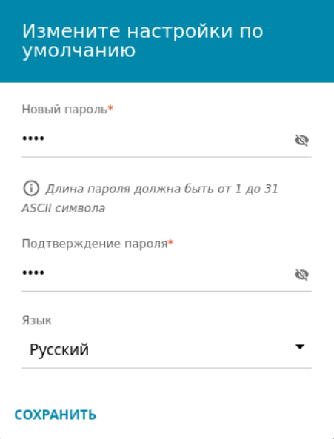

Рисунок 3.1 – Страница изменения настроек по умолчанию

После успешной авторизации открывается страница с информацией о системе. Данная страница представлена на рисунке 3.2.

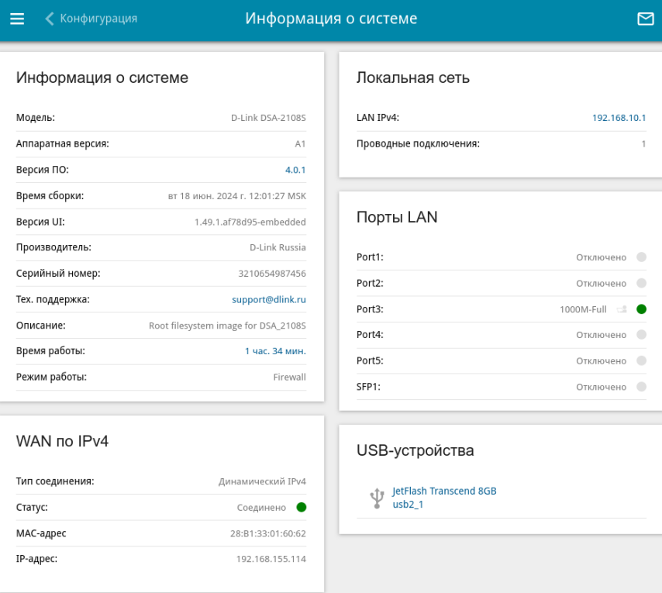

Рисунок 3.2 – Страница информации о системе
Для организации отдельных сетевых сегментов кафедры на маршрутизаторе создаются VLAN. На странице «Дополнительно / VLAN» имеется возможность редактировать существующие или создавать новые виртуальные сети. Данная страница изображена на рисунке 3.3.

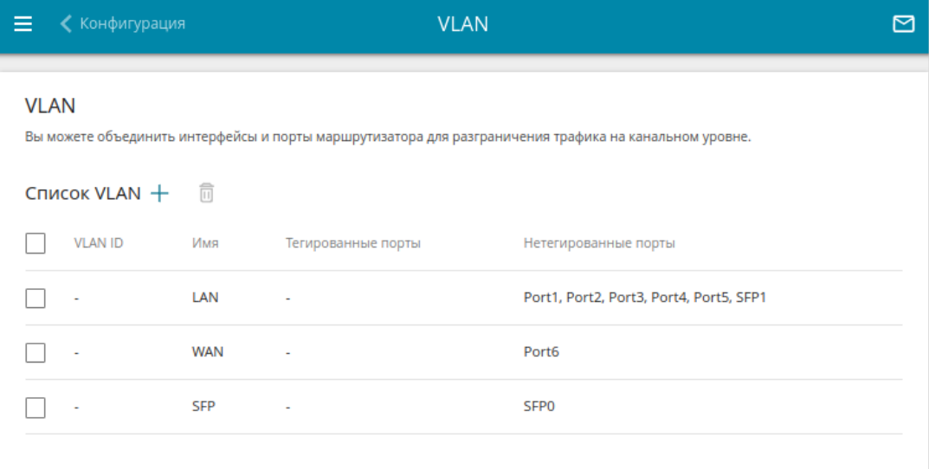

Рисунок 3.3 – Страница «Дополнительно / VLAN»

Каждый VLAN позволяет разграничить трафик и назначить отдельные подсети. На странице «Дополнительно / VLAN» задаются параметры VLAN. Пример заполнения параметров VLAN изображен на рисунке 3.4.

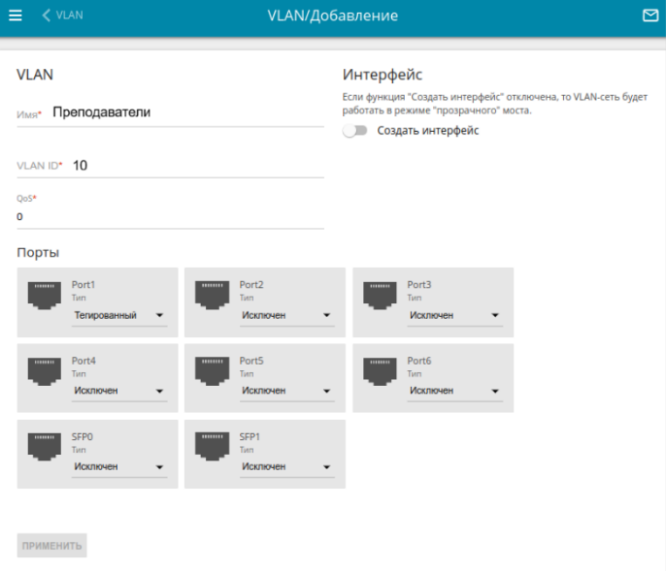

Рисунок 3.4 – Страница добавления VLAN-сети
Подключённые порты коммутаторов, по которым трафик VLAN проходит к маршрутизатору, настроены как тегированные.
Согласно требованиям заказчика, для сети кафедры предусмотрен внешний статический IPv4-адрес. Для настройки WAN-соединения нужно перейти на страницу «Настройка соединений / WAN». По умолчанию в системе настроены соединения с типом динамический IPv4, привязанные к портам 6 и SFP0. Это отражено на рисунке 3.5.

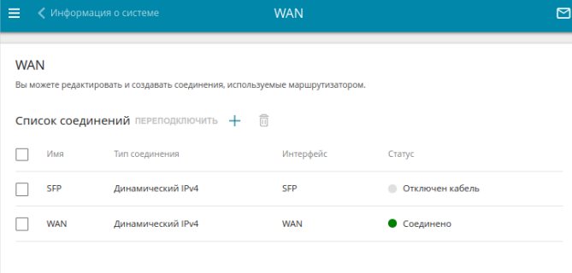

Рисунок 3.5 – Страница «Настройка соединений / WAN»

Для того чтобы создать соединение с типом статический IPv4 необходимо сначала удалить соединение, настроенное по умолчанию для этого порта. Затем нажать кнопку «Добавить» и открывшейся странице выбрать тип соединения «Статический IPv4». После этого откроется страница для ввода IP-адреса подсети, маски подсети, IP-адреса шлюза и первичного DNS. Данные страницы изображены на рисунках 3.6-3.7.

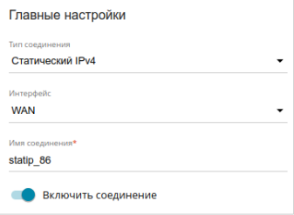

Рисунок 3.6 – Страница добавления соединения типа Статический IPv4.
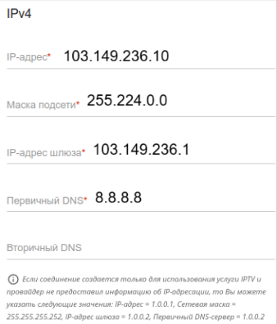

Рисунок 3.7 – Страница добавления соединения типа Статический IPv4

Для обеспечения возможности выхода в сеть Интернет необходимо реализовать концепцию NAT. Настроить NAT для созданного соединения вручную можно на странице «Межсетевой экран / Правила». Данная страница изображена на рисунке 3.8.

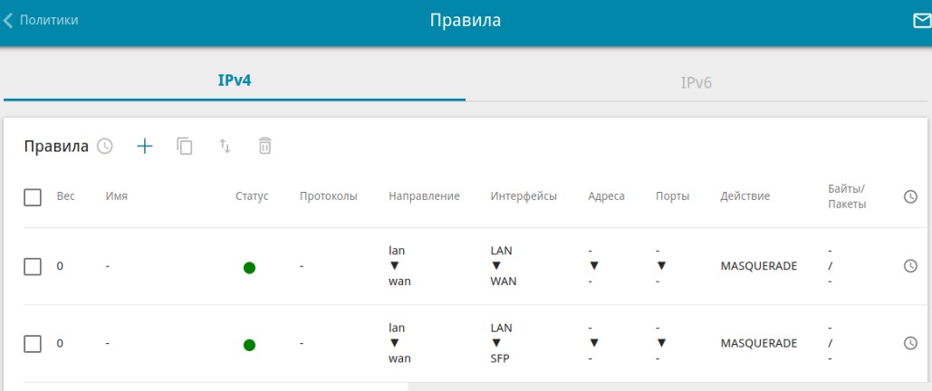

Рисунок 3.8 – Страница Межсетевой экран / Правила

На странице «Межсетевой экран / Правила» имеется возможность добавлять и редактировать правила, определяющие исключения из политик, применяемых к трафику. Чтобы настроить правила для протокола IPv4, перейдем на соответствующую вкладку. Чтобы создать новое правило нажмем на кнопку «Добавить». После этого откроется страница добавления правила. Оно изображено на рисунке 3.9.
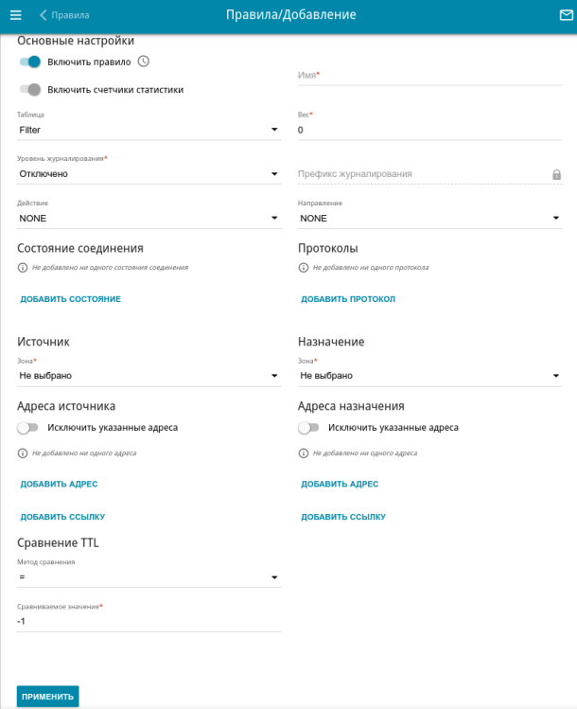

Рисунок 3.9 – Страница добавления правила

Настройка выполняется созданием правила типа SNAT, где исходными адресами указываются все подсети локальной сети, а внешним – статический IPv4 маршрутизатора 103.149.236.10.
Для организации доступа к внутреннему веб-серверу из внешней сети применяется DNAT: HTTP-трафик, поступающий на внешний IP маршрутизатора, перенаправляется на IP внутреннего сервера c с адресом 172.25.40.2. После задания всех параметров правило активируется кнопкой «Применить», что обеспечивает корректную маршрутизацию трафика.
В соответствии с требованиями заказчика, для организации доступа маршрутизатора в сеть Internet также используется глобальная IPv6-адресация. Настройка WAN-соединения для IPv6 выполняется по тем же шагам, что и для IPv4: необходимо перейти на страницу «Настройка соединений / WAN», удалить соединение, созданное по умолчанию для выбранного порта, и нажать кнопку «Добавить».
Единственное отличие состоит в том, что на открывшейся странице следует выбрать тип соединения IPv6. После этого пользователю станут доступны поля для ввода глобального IPv6-адреса, префикса подсети, адреса шлюза и первичного DNS, что обеспечивает корректный доступ маршрутизатора к сети Internet.
Пример установки статического IPv6-адреса изображен на рисунке 3.10.
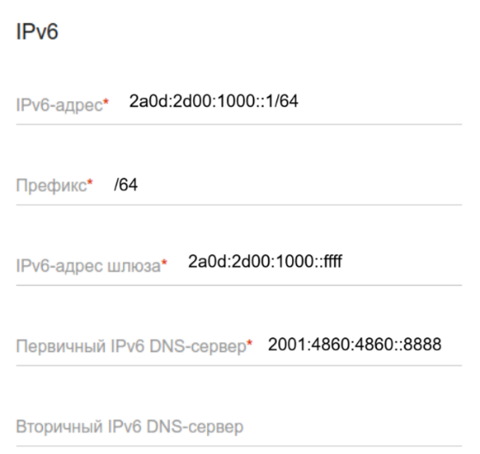

Рисунок 3.10 – Страница добавления соединения типа Статический IPv6

Далее настроим локальные IP-адреса. Согласно требованиям заказчика, для сети кафедры предусмотрена внутренняя адресация IPv4 с приватной подсетью. Чтобы настроить локальный интерфейс маршрутизатора, нужно перейти на страницу «Настройка соединений / LAN». Если в системе маршрутизатора создано несколько групп интерфейсов, в разделе «Список соединений» выберем строку в таблице, соответствующую необходимой группе, и нажимаем левую кнопку мыши. Перейдем на вкладку IPv4, раздел «Локальный IP». Открывается окно для ввода локального IP-адреса, маски подсети, а также имени устройства. Это окно изображено на рисунке 3.11.

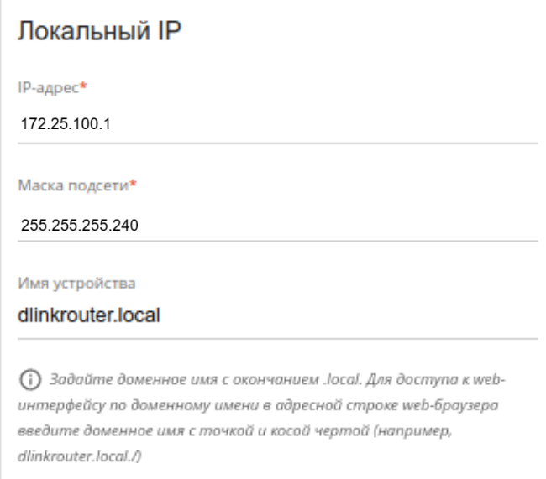

Рисунок 3.11 – Настройка локального интерфейса
В сети предусматриваются оконечные устройства с динамическими IP-адресами. Динамические адреса будут выдаваться посредствам протокола DHCP. Для его настройки необходимо перейти на страницу «Настройка соединений / LAN». Перейдем во вкладку IPv4, раздел «Динамические IP». Открывается окно с полями ввода режима назначения IP-адресов, начального и конечного IP-адреса, и переключателя «DNS Relay». В случае если «DNS Relay» сдвинут вправо, то устройства, подключенные к маршрутизатору, в качестве адреса DNS-сервера получали адрес маршрутизатора, а если влево, то в качестве DNS-сервера устройства будут получать адрес, переданный провайдером. Пример заполнения данного окна изображен на рисунке 3.12. Аналогичные действия производим с IPv6.

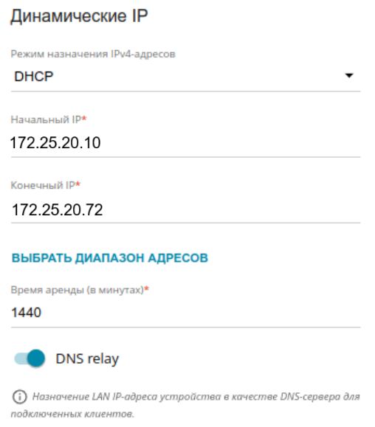

Рисунок 3.12 – Настройка DHCP

Для обеспечения безопасности и разграничения доступа в локальной сети кафедры на маршрутизаторе используется встроенный зональный межсетевой экран. Механизм основан на разделении всех интерфейсов на логические зоны и задании политик взаимодействия между ними.
В системе предусмотрены три основные зоны: fw – зона самого маршрутизатора, lan – внутренняя сеть, включающая все VLAN кафедры, и wan – внешняя сеть, обеспечивающая подключение к Internet. Перейдем на страницу «Межсетевой экран / Зоны». Эта страница изображена на рисунке 3.13.
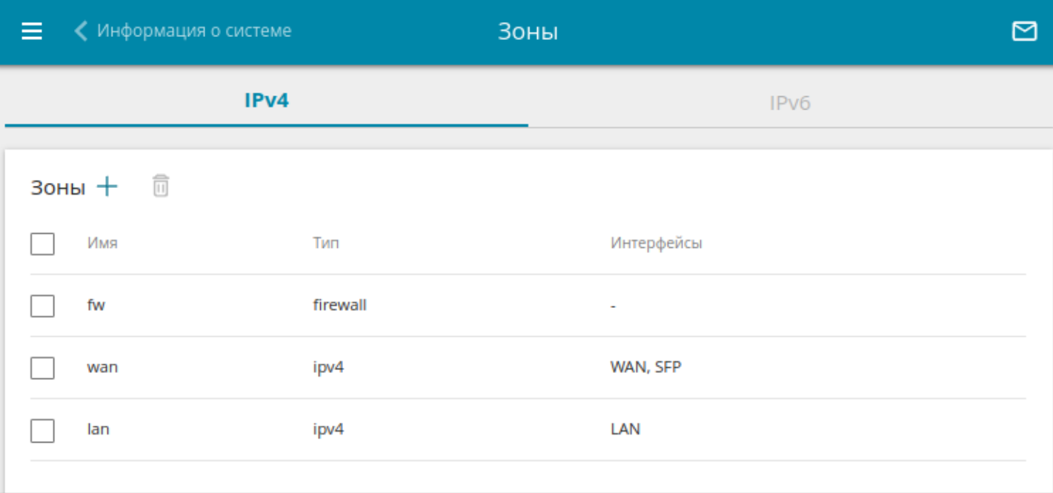

Рисунок 3.13 – Страница «Межсетевой экран / Зоны»

Политикой по умолчанию все взаимодействия между зонами запрещены, разрешены только явно определённые потоки.
Внутри зоны lan реализована изоляция VLAN: административный VLAN полностью изолирован от пользовательских (преподавательского, студенческого и беспроводного). Разрешено только взаимодействие между административным и серверным VLAN для выполнения задач администрирования.
Из зоны wan разрешён ограниченный доступ к серверному VLAN (HTTP, HTTPS, FTP) для обеспечения работы веб-сервера. Доступ к интерфейсам управления маршрутизатором, коммутаторами и административным сервисам возможен только из административного VLAN.
Из внутренней зоны lan во внешнюю wan разрешён исходящий трафик, необходимый для работы пользователей (HTTP, HTTPS, DNS, NTP). Обратные соединения из внешней сети разрешаются только как ответы на инициированные запросы.
Для всех правил ведётся журнал событий. Дополнительно разрешён необходимый ICMPv6-трафик для корректного функционирования IPv6.

3.13.2 Настройка коммутаторов

Управление и конфигурация коммутатора D-Link DGS-1250-28XMP осуществляются через встроенный веб-интерфейс, доступный с любого устройства, на котором установлен современный браузер.
Для доступа к веб-интерфейсу коммутатора необходимо открыть веб-браузер, ввести IP-адрес устройства в адресную строку и нажать клавишу «Enter». По умолчанию для подключения через обычные LAN-порты используется IP-адрес 10.90.90.90 с маской подсети 255.0.0.0. При первом подключении к веб-интерфейсу в появившихся полях авторизации следует ввести имя пользователя и пароль, установленные по умолчанию – admin, после чего нажать кнопку «Login» для входа в систему. Окно аутентификации изображено на рисунке 3.14.

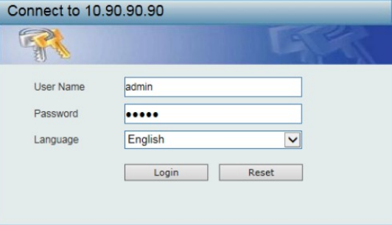

Рисунок 3.14 – Окно аутентификации пользователя
Для создания VLAN необходимо перейти в раздел «L2 Features» и выбрать пункт «VLAN», после чего нажать «VLAN Configuration Wizard». После этого откроется окно мастера, предназначенное для создания или изменения параметров VLAN. Это окно отражено на рисунке 3.15.

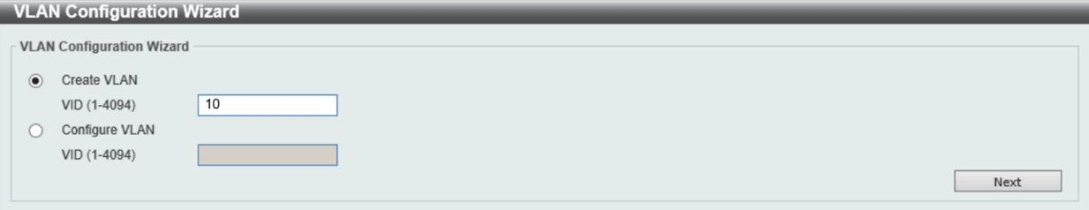

Рисунок 3.15 – Окно конфигурирования VLAN

После выбора параметра «Create VLAN» и нажатия кнопки «Next» открывается окно конфигурирования, в котором можно задать основные параметры виртуальной локальной сети. В этом окне указываются такие поля, как имя VLAN, список тегированных и нетегированных портов, порты, не входящие в VLAN, а также порты, поддерживающие нативную VLAN (PVID). Данное окно настройки изображено на рисунке 3.16. Нажимаем кнопку «Apply».
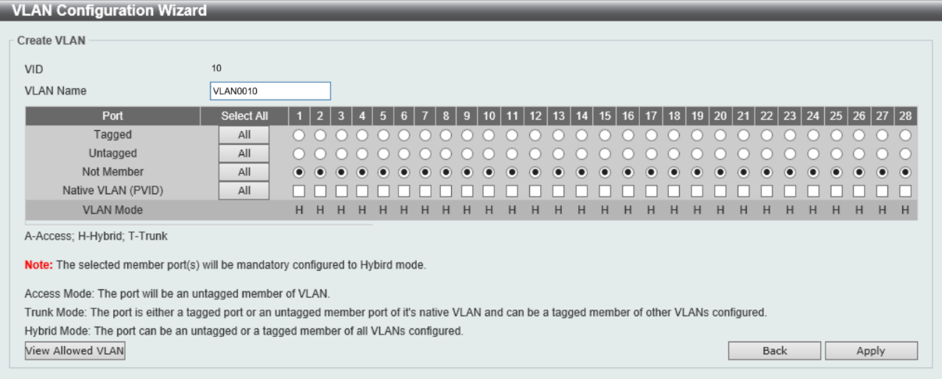

Рисунок 3.16 – Окно конфигурирования VLAN

На этом конфигурирование VLAN не завершено. Необходимо перейти в раздел «L2 Features» и выбрать пункт «VLAN», после чего нажать «802.1Q VLAN». Проверим наличие созданного ранее VLAN. Пример изображен на рисунке 3.17.

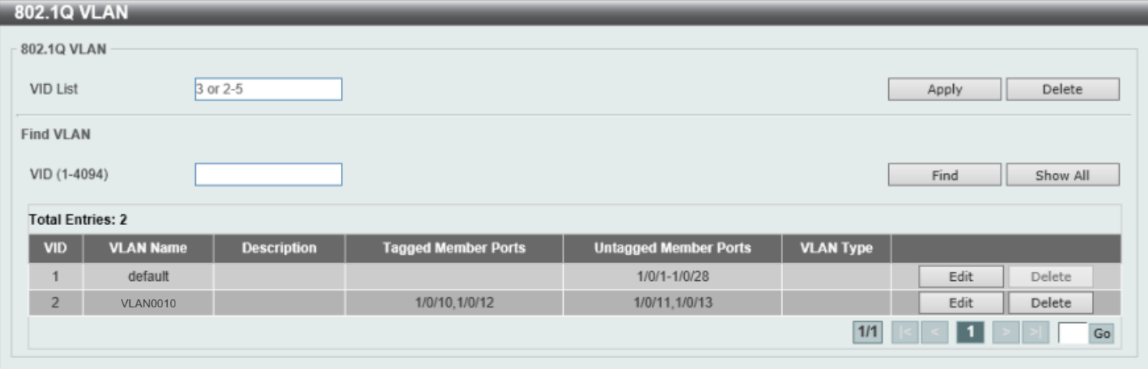

Рисунок 3.17 – Пример созданного VLAN

Перейдем в раздел «L2 Features», выберем пункт «VLAN», после чего нажать «VLAN Interface». Откроется окно с информацией о VLAN интерфейсах. Окно изображено на рисунке 3.18.

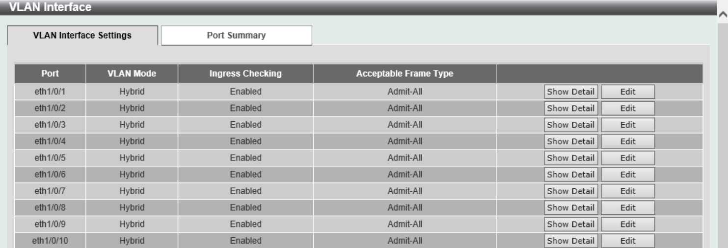

Рисунок 3.18 – Окно VLAN интерфейсов
После нажатия кнопки «Edit» открывается окно конфигурации VLAN, в котором можно изменить основные параметры виртуальной локальной сети. В данном окне задаются режим работы портов, параметры приема кадров и идентификатор VLAN. Данное окно изображено на рисунке 3.19.
В поле VLAN Mode выбирается режим работы порта – Access, Hybrid или Trunk. Режим Access используется для подключения конечных устройств и принадлежности порта только одной VLAN. Режим Trunk предназначен для передачи трафика нескольких VLAN между коммутаторами. Режим Hybrid сочетает возможности обоих вариантов.
В параметре Acceptable Frame задается, какие кадры будут приниматься портом: только тегированные, только нетегированные или все (Tagged Only, Untagged Only, Admit All).
Опция Ingress Checking позволяет включить или отключить проверку входящих кадров на соответствие настроенным VLAN.
В поле VID указывается идентификатор VLAN, который используется для данной конфигурации (значение от 1 до 4094).
Также можно воспользоваться функцией Clone, которая позволяет скопировать настройки VLAN с одного порта на другие. Для этого в полях From Port и To Port задается диапазон портов, на которые будет применена копия конфигурации.

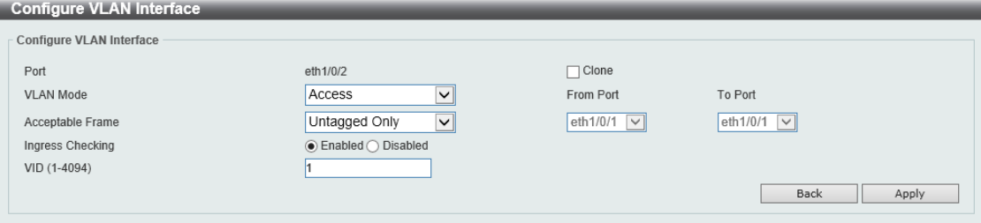

Рисунок 3.19 – Окно конфигурирования VLAN интерфейса

После создания VLAN необходимо настроить VLAN на маршрутизаторе. Настройка VLAN на маршрутизаторе изображена на рисунке 3.4.

3.13.3 Настройка точек доступа

Управление и конфигурация точки доступа D-Link DAP-600P осуществляются через встроенный веб-интерфейс, доступный с любого устройства, на котором установлен современный браузер.
Для доступа к интерфейсу управления необходимо запустить браузер и в адресной строке ввести IP-адрес точки доступа. По умолчанию используется адрес 192.168.0.50. После ввода адреса следует нажать клавишу «Enter», после чего откроется страница авторизации устройства.
Если устройство еще не было настроено или ранее были восстановлены настройки по умолчанию, при обращении к веб-интерфейсу открывается Мастер начальной настройки. Необходимо нажать кнопку «НАЧАТЬ». После этого откроется окно настроек по умолчанию. Там необходимо задать имя устройства, имена сетей, а также пароль. Пример заполнения данного окна представлен на рисунке 3.20.

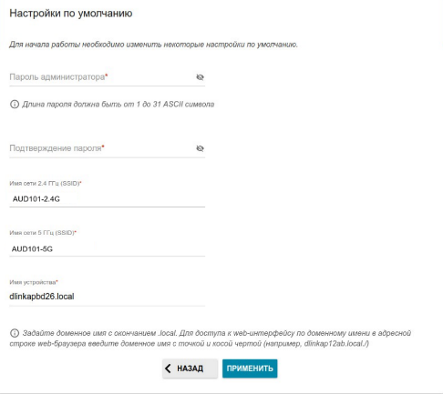

Рисунок 3.20 – Изменение настроек по умолчанию

Нажмем кнопку «Применить». Открывается окно выбора режима работы устройства. Выберем режим «Точка доступа». Окно изображено на рисунке 3.21.

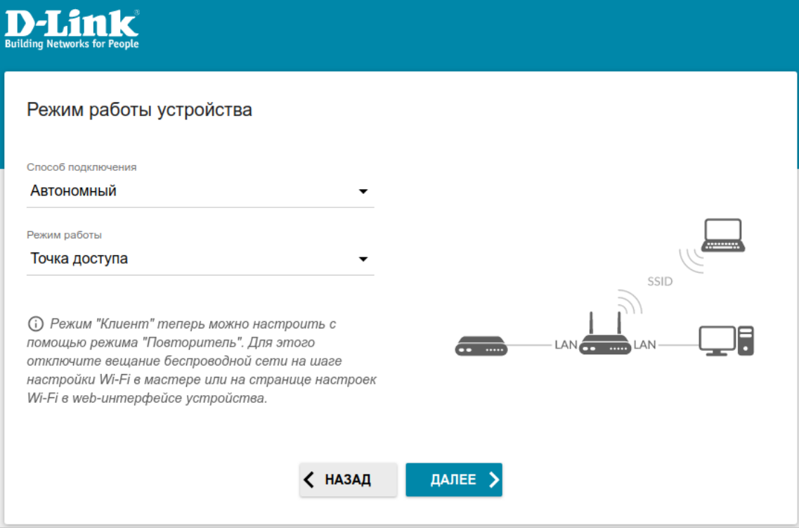

Рисунок 3.21 – Выбор режима работы устройства
В следующем окне статически установим LAN IPv4 адрес. Пример изображен на рисунке 3.22.

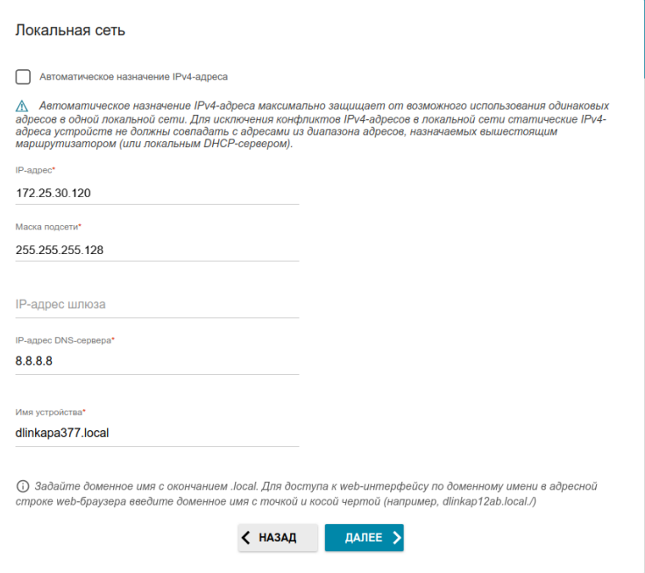

Рисунок 3.22 – Страница изменения LAN IPv4-адреса

Чтобы настроить локальный интерфейс точки доступа перейдем на страницу «Настройка соединений / LAN». На вкладке IPv4 можно изменить IP-адрес точки доступа, настроить встроенный DHCP-сервер, задать связки IPv4-адресов и MAC-адресов или добавить собственные DNS-записи.
В раскрывающемся списке необходимо выбрать режим получения IP-адреса. В данном случае будем использовать динамический режим, при котором точка доступа автоматически получает IP-адрес, маску подсети и шлюз от DHCP-сервера маршрутизатора, к которому она подключена. Окно настройки DHCP изображено на рисунке 3.23.

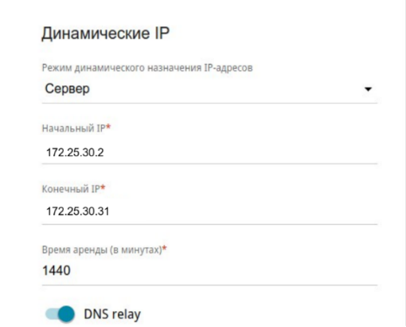

Рисунок 3.23 – Настройка динамических IP

3.13.4 Настройка пользовательских станций

В локальной сети кафедры предусмотрено использование 51 персонального компьютера. Из них 45 рабочих станций предназначены для студентов, 4 – для преподавателей, один – для заведующего кафедрой и один административный компьютер размещён в серверной.
На всех станциях предустановлена операционная система Windows 11. Самостоятельную установку производить не требуется.
Административному компьютеру назначен статический IPv4-адрес 172.25.100.6 с маской подсети 255.255.255.240. Рабочие станции преподавателей и заведующего кафедрой получают адреса из диапазона 172.25.10.1-172.25.10.5, тогда как компьютеры студентов обслуживаются динамически назначаемыми адресами. Использование внутренней IPv6-адресации не предусмотрено. Шлюзом по умолчанию для IPv4 установим 172.25.100.1.
Для обеспечения безопасности заказчику предложена дополнительная защита рабочих станций преподавателей и заведующего кафедрой, основанная на использовании сложных пользовательских паролей и встроенных средств контроля доступа Windows 11. В качестве антивирусного решения применяется Bitdefender Free Antivirus [26], который обеспечивает непрерывный мониторинг системы, регулярное обновление сигнатур и защиту от вредоносного ПО. Использование данного решения позволяет поддерживать единый стандарт безопасности и снижает административные затраты на обслуживание рабочих станций.

3.13.5 Настройка принтеров

В локальной сети кафедры предусмотрено использование двух сетевых принтеров. Для настройки принтеров необходимо перейти в их веб-интерфейс, перейдя по адресу, предоставленному в руководстве пользователя [27].

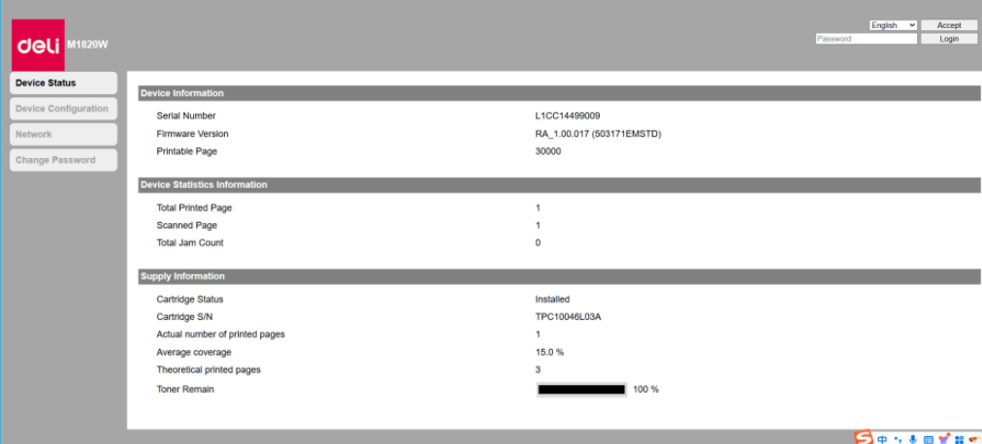

Рисунок 3.24 – Статус устройства

Для назначения статического IPv4 адреса в веб-интерфейсе необходимо перейти в меню «Network», далее «TCP/IP (IPv4) Settings: Ethernet». Необходимо в поле «IP Source» выбрать «Static», а также заполнить поля IP-адреса, маски подсети, адрес шлюза по умолчанию. Пример изображен на рисунке 3.25.

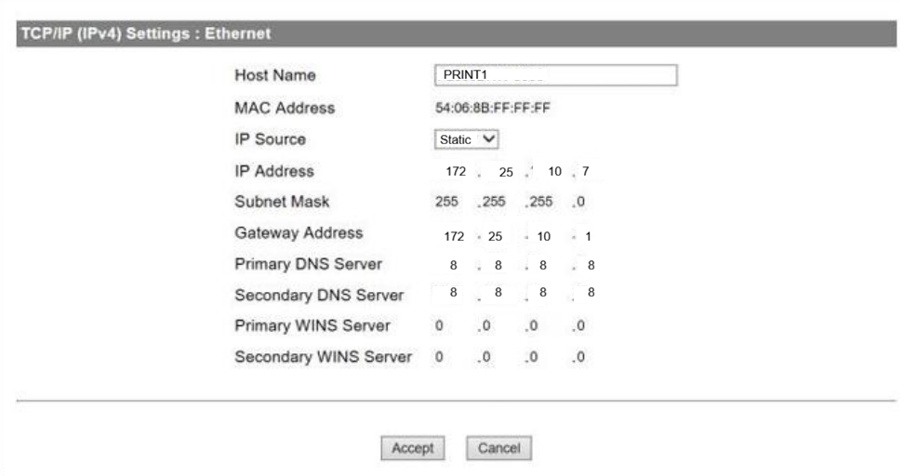

Рисунок 3.25 – Пример настройки IPv4

Чтобы назначить статический IPv6-адрес в веб-интерфейсе необходимо перейти во вкладку «IPv6 Settings». Далее необходимо указать IPv6 адрес и длину префикса. Пример изображен на рисунке 3.26.

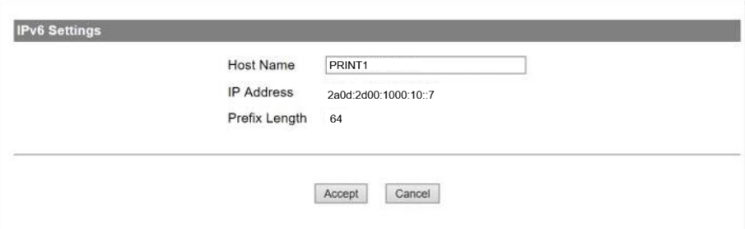

Рисунок 3.26 – Пример настройки IPv6

3.13.6 Настройка проектора

В лекционной аудитории для вывода учебных материалов применяется проектор Epson CO-FH01. Подключение осуществляется через HDMI-интерфейс. Поскольку на используемых рабочих станциях имеется лишь один HDMI-разъём, предназначенный для монитора, предусмотрено использование HDMI-расширителя (сплиттера), который позволяет одновременно передавать изображение на монитор и проектор, обеспечивая стабильную и удобную работу оборудования. Дополнительная установка драйверов для данного оборудования не требуется – достаточно включить проектор и выбрать в меню источник сигнала HDMI.

3.13.7 Настройка веб-сервера

Для настройки веб-сервера на базе HPE ProLiant DL20 Gen11 выполняется последовательность шагов, направленных на обеспечение стабильной и безопасной работы серверного оборудования.
На первом этапе производится установка операционной системы Ubuntu Server 24.04, обеспечивающей устойчивую и безопасную среду для функционирования сетевых сервисов. После завершения установки системы выполняется настройка сетевого интерфейса и установка необходимого программного обеспечения.
Для размещения веб-ресурсов используется Apache HTTP Server, являющийся надёжным и широко применяемым решением для организации веб-хостинга. Установка веб-сервера выполняется следующими командами:

sudo apt update
sudo apt install apache2

После установки производится настройка сетевого интерфейса, обеспечивающего подключение сервера к внутренней сети. В соответствии со схемой адресации серверного VLAN устройству Server1 назначается статический IPv4-адрес 172.25.40.2 с маской 255.255.255.248. Настройка выполняется командой:

sudo ifconfig eth1 172.25.40.2 netmask 255.255.255.248

Помимо IPv4, серверная инфраструктура поддерживает и современную адресацию IPv6. Для интерфейса eth1 серверу назначается статический IPv6-адрес из выделенного блока, что обеспечивает полную совместимость с актуальными сетевыми стандартами и доступность сервисов по обоим протоколам. Настройка выполняется командой:

sudo ifconfig eth1 2a0d:2d00:1000:40::2 prefixlen 64

Для обеспечения базовой информационной защиты серверного оборудования на уровне сетевого стека выполняется настройка брандмауэра UFW, входящего в состав Ubuntu Server. Брандмауэр позволяет контролировать входящий трафик и ограничивать доступ к веб-серверу только необходимыми сервисами. После активации UFW разрешаются подключения по протоколам HTTP и HTTPS, обеспечивающим работу веб-ресурсов:

sudo ufw allow 80/tcp
sudo ufw allow 443/tcp
sudo ufw enable

Остальные порты остаются закрытыми, что снижает вероятность несанкционированного доступа и повышает общий уровень безопасности серверной инфраструктуры.
Для защиты передаваемых данных и обеспечения безопасного доступа к веб-ресурсам на сервере настраивается протокол HTTPS. Используется автоматический выпуск и установка TLS-сертификатов с помощью пакета Certbot, который интегрируется с Apache и выполняет конфигурирование веб-сервера в автоматическом режиме. Процедура установки выполняется командами:

sudo apt install certbot python3-certbot-apache
sudo certbot --apache

После получения сертификата сервер автоматически перенаправляет пользователей с HTTP на HTTPS, обеспечивая шифрование соединений и защиту передаваемой информации. Certbot также настраивает автоматическое продление сертификатов, что исключает необходимость ручного обновления.

3.13.8 Настройка файлового сервера

Для настройки файлового сервера на базе Dell PowerEdge R630 выполняется последовательность шагов, направленных на обеспечение централизованного хранения и обмена данными между пользователями локальной сети кафедры.
В качестве операционной системы устанавливается Linux, обеспечивающая стабильную работу и совместимость с современными средствами сетевого администрирования. После установки ОС выполняется настройка сетевого интерфейса и установка необходимого серверного программного обеспечения.
Для организации совместного доступа к данным используется служба Samba, реализующая протокол SMB/CIFS, который обеспечивает взаимодействие с рабочими станциями под управлением Windows. Для установки выполняются команды:

sudo apt update
sudo apt install samba

Затем настраивается сетевой интерфейс, подключённый к VLAN серверного сегмента. В соответствии со схемой адресации устройству Server2 назначается статический IPv4-адрес 172.25.40.3 с маской 255.255.255.248 и статический IPv6-адрес 2a0d:2d00:1000:40::2 c префиксом 64:

sudo ifconfig eth1 172.25.40.3 netmask 255.255.255.248
sudo ifconfig eth1 2a0d:2d00:1000:40::3 prefixlen 64

После конфигурации сети выполняется настройка файловых каталогов. На сервере создаются отдельные директории для преподавателей, студентов и административного персонала, при этом каждому типу пользователей назначаются соответствующие права доступа. Пример структуры каталогов:

/srv/share/teachers
/srv/share/students

В конфигурационном файле /etc/samba/smb.conf задаются параметры общих ресурсов. Каждая директория публикуется в локальной сети и отображается как сетевой диск, доступный пользователям через проводник Windows. Права доступа определяются на основе групп пользователей Linux. Для обеспечения совместимости с клиентскими системами используется файловая система NTFS, поддерживающая разграничение прав на уровне файлов и каталогов.
После внесения изменений служба Samba перезапускается:

sudo systemctl restart smbd

В результате файловый сервер Dell PowerEdge R630 обеспечивает централизованный доступ к ресурсам кафедры, поддерживая разграничение прав пользователей и одновременную работу всех категорий сотрудников и студентов.

4 ПРОЕКТИРОВАНИЕ СТРУКТУРИРОВАННОЙ КАБЕЛЬНОЙ СИСТЕМЫ

4.1 Расчет качества связи беспроводной сети

Беспроводная сеть должна обеспечивать подключение до 45 устройств и покрывать всю площадь помещений.
Чтобы определить количество точек доступа на этаж и на все здание, необходимо рассчитать покрытие беспроводной сетью всех помещений на кафедре.
Для расчёта затухания радиоволн в беспрепятственной воздушной среде будет использована упрощенная формула:

$L=32,44+20\lg\left(F\right)+20\lg\left(D\right), дБ,$ (3.1)

где F – частота сигнала в ГГц, D – расстояние в метрах от точки доступа.
Здание имеет г-образную форму. В одной части здания находятся преподавательская и серверная. В противоположной стороне находится лекционная. Предполагается, что эти зоны не обязательно должны покрываться сетью. Исходя из этого, зона, которая обязательно должна быть покрыта сетью, состоящая из трех лабораторных аудиторий, имеет прямоугольную форму. Для минимизации расстояния для всех возможных пользователей, попробуем разместить точку в центральной аудитории на потолке.
Учитывая высоту потолка 3 метра, в соответствии с санитарными нормами и правил для учебных заведений, и расстояние до стен – 10,8 и 17 метров, формула нахождения максимального расстояния от центра зоны до стены будет выглядеть так:

$D= \sqrt{l^{2}+ w^{2}+ h^{2}}= \sqrt{{10,8}^{2}+ {17}^{2}+ 3^{2}}=20,36 м,$(3.2)

где l – длина, w – ширина, h – высота.
Затухание радиоволн L_{2,4} для частоты 2,4 ГГц L₅ для частоты 5 ГГц рассчитывается по формуле (3.1):

$L_{2,4}=32,44+20\lg\left(2,4\right)+20\lg\left(20,36\right)= 66,22 дБ,$ (3.3)

$L_{5}=32,44+20\lg\left(5\right)+20\lg\left(20,36\right)= 72,59 дБ.$ (3.4)

Так как внутренние стены выполнены из шлакоблоков, что придает зданию дополнительную пожарную безопасность, то наиболее серьёзное препятствие для распространения сигнала представляется в виде двух шлакоблоковых стен. Таким образом, затухание радиоволн при прохождении через стены: L_{стен}= 2 * 4 = 8 дБ. Также необходимо учесть возможное затухание за счёт взаимного размещения оборудования L_{обор.} = 5 дБ.
Учитывая данные факторы, максимальное затухание сигнала в помещениях составляет:

$L_{2,4 макс.}=L_{2,4}+L_{стен.}+L_{обор.}=66,22+8+5=79,22 дБ,$ (3.5)

$L_{5 макс.}=L_{5}+L_{стен}+L_{обор.}=72,59+8+5=85,59 дБ.$ (3.6)

С учётом мощности излучения точки доступа, равной S_{т.д.} = 17 дБм для частот 2.4 ГГц и 5 ГГц минимальная мощность сигнала в самой удаленной точке помещения будет равна:

$S_{2.4 мин.}=S_{т.д.}-L_{2,4 макс.}=17-79,22=-62,22 дБм,$ (3.7)

$S_{5 мин.}=S_{т.д.}-L_{5 макс.}=17-85,59=-68,59 дБм.$ (3.8)

Качество обслуживания беспроводных клиентов напрямую зависит от мощности сигнала в точке обслуживания и может быть оценена по следующей шкале:
– до -50 дБм – отличный уровень сигнала, устройства работают хорошо;
– от -50 до -60 дБм – сигнал высокого качества, устройства работают нормально;
– от -60 до -80 дБм – низкое качество, подходит не для всех задач;
– от -80 дБм – минимальная мощность сигнала, практически непригодна для использования.
Таким образом, минимальной мощности Wi-Fi при размещении единственной точки доступа в средней лабораторной аудитории будет недостаточно для кафедры программирования, так как студентам нужен идеальный уровень сигнала. По уровню покрытия сигнала хватило бы двух точек доступа, однако их ёмкости может быть недостаточно для комфортной работы 45 пользователей. При большом количестве клиентов эфир делится между всеми устройствами, растёт задержка и падает реальная скорость, поэтому три точки доступа обеспечат более равномерную нагрузку и стабильную работу сети. Оптимальным вариантом будет размещение трех точек доступа, в каждом компьютерном классе. Тогда мощности сигнала будет хватать в каждой аудитории.

4.2 Выбор сетевого шкафа

В сетевой шкаф необходимо поместить маршрутизатор D-Link DSA-2108S/A1A высотой 1U, три коммутатора D-Link DGS-1250-28X высотой 1U каждый, веб-сервер HPE ProLiant DL20 Gen11 высотой 1U и файловый сервер Dell PowerEdge R630 высотой 1U.
В качестве минимальной глубины конструкции возьмём наибольшее
значение из габаритов устройств 749 мм. Высоту шкафа нужно также брать с
запасом ввиду возможного в дальнейшем масштабирования сети. Исходя из
этого высота шкафа должна соответствовать значению от 800 мм.
Подходящим под данные критерии является шкаф TWT 19 серии Business TWT-CBB-37U-6x8-G1с габаритами 930 х 600 х 800 мм [27] стоимостью 1718 BYN.

4.3 Организация СКС

Для прокладки локальной сети используется огнестойкий кабель парной скрутки ParLan F/UTP Cat5e ZHнг(А)-FRHF 4×2×0,52х [28], предназначенный для групповой внутренней стационарной прокладки. Кабель имеет 4 пары жил диаметром 0,52 мм, поддерживает категорию 5e и обеспечивает работу Gigabit Ethernet.
Расшифровка маркировки кабеля и его пожаробезопасных свойств:
1. ZH (Zero Halogen) – не содержит галогенов;
2. FR (Flame Retardant) – огнестойкий;
3. HF (Halogen Free) – не содержит галогенов;
Кабельная система представляет собой витую пару, проложенную в металлических кабельных каналах. По периметру помещения кабели проложены в каналах размером 100×60 мм. Этого пространства достаточно для размещения 54 кабелей диаметром 5,3 мм с коэффициентом заполнения канала, не превышающим 0,5. Каналы рекомендуется располагать на расстоянии 30 см от потолка, обеспечивая удобный доступ для прокладки и обслуживания кабелей.
Вертикальная подводка кабелей к рабочим местам осуществляется через пластиковые короба размером 25×16 мм. Информационные розетки монтируются на высоте 30 см от пола. Все соединения внутри розеток и телекоммуникационных шкафов выполняются с использованием негорючих компонентов.
Кабели, обеспечивающие работу Wi-Fi точек доступа, прокладываются над подвесными модульными потолками в металлических лотках с защитным покрытием. Серверное и сетевое оборудование, включая маршрутизаторы и коммутаторы, размещается в телекоммуникационном шкафу с противопожарной защитой.
Для обеспечения оптимальной структуры сети и сокращения эксплуатационных затрат все активное оборудование размещено в одном основном телекоммуникационном шкафу, установленном в серверной. Расстояния до наиболее удалённых рабочих мест не превышают 40 м, что соответствует требованиям категории 5e и обеспечивает стабильную работу сети без необходимости установки дополнительных распределительных шкафов.

4.4 План этажа

Здание кафедры общей площадью 400 квадратных метров имеет Г-образную форму и разделено на 7 помещений: лекционная аудитория (1), компьютерные классы (2, 3, 4), преподавательская (5), кабинет заведующего кафедрой (6) и серверная (7).
В лекционной аудитории (1) установлена одна пользовательская станция и проектор, обеспечивающий проведение занятий и презентаций учебных материалов.
В компьютерных классах (2, 3, 4) размещено по 15 учебных пользовательских станций в каждой аудитории, предназначенных для выполнения лабораторных и практических работ студентами.
В преподавательской (5) установлены 3 пользовательских станций и сетевой принтер, который рекомендуется разместить справа от монитора одной из станций.
В кабинете заведующего кафедрой (6) установлена одна пользовательская станция и сетевой принтер.
В серверной (7) расположен напольный телекоммуникационный шкаф с оборудованием.
С планом этажа можно ознакомиться в приложении В. Используемые условно-графические обозначения описаны в нижней части схемы.

ЗАКЛЮЧЕНИЕ

В рамках курсового проекта была спроектирована локальная компьютерная сеть для кафедры государственного университета, где обучают основам программирования. Основной целью разработки стало создание стабильной и удобной среды для работы студентов и преподавателей, обеспечивающей надежное подключение к образовательным ресурсам и сервисам.
При проектировании сети учитывались требования к производительности, безопасности и масштабируемости. Был проведен анализ доступного оборудования, включая маршрутизаторы, коммутаторы и точки доступа, с целью выбора оптимального решения для работы в рамках ограниченного бюджета университета. Особое внимание уделялось поддержке современных стандартов связи, возможности организации внутренней адресации, а также удобству управления и дальнейшей модернизации.
Итоговый выбор оборудования позволил обеспечить стабильное соединение, высокую скорость передачи данных и возможность подключения значительного числа пользователей. Кроме того, выбранные устройства отличаются долговечностью и перспективой расширения, что гарантирует долгосрочную эксплуатацию сети.
Созданная локальная сеть способствует улучшению образовательного процесса, облегчает доступ к прикладным сервисам и интернет-ресурсам, а также поддерживает внутренние коммуникации кафедры. В будущем проект предусматривает возможность интеграции новых технологий и сервисов, что будет способствовать развитию кафедры и повышению качества обучения.
Реализованная сеть создаёт надежную и удобную среду для учебного процесса, соответствующую современным требованиям образовательной инфраструктуры.

СПИСОК ИСПОЛЬЗОВАННЫХ ИСТОЧНИКОВ

[1] Каталог Onliner.by [Электронный ресурс]. – Компактный компьютер Chuwi CoreBox 4th i5-12450H/16GB/512GB/Win11Pro – Режим доступа: https://catalog.onliner.by/desktoppc/chuwi/cx412450h1651211 – Дата доступа: 11.10.2025
[2] Каталог Onliner.by [Электронный ресурс]. – Компактный компьютер Lenovo ThinkCentre M70q Gen 5 12TDS14100 – Режим доступа: https://catalog.onliner.by/desktoppc/lenovo/12tds14100 – Дата доступа: 11.10.2025
[3] Каталог Onliner.by [Электронный ресурс]. – Монитор MSI Pro MP252 – Режим доступа: https://catalog.onliner.by/display/msi/msipromp252 – Дата доступа: 11.10.2025
[4] Каталог Onliner.by [Электронный ресурс]. – Игровой монитор Xiaomi Redmi G24 A24FDA-RG – Режим доступа: https://catalog.onliner.by/display/xiaomi/a24fdarg – Дата доступа: 11.10.2025\
[5] Каталог Onliner.by [Электронный ресурс]. – Монитор Philips 241V8L/01 – Режим доступа: https://catalog.onliner.by/display/philips/241v8l01 – Дата доступа: 11.10.2025
[6] Каталог Onliner.by [Электронный ресурс]. – МФУ Epson M3170 – Режим доступа: https://catalog.onliner.by/printers/epson/m3170 – Дата доступа: 13.10.2025
[7] Каталог Onliner.by [Электронный ресурс]. – МФУ Deli M1820W – Режим доступа: https://catalog.onliner.by/printers/nbdeli/m1820w – Дата доступа: 13.10.2025
[8] Каталог Onliner.by [Электронный ресурс]. – МФУ Xerox B225DNI – Режим доступа: https://catalog.onliner.by/printers/xerox/b225dni – Дата доступа: 13.10.2025
[9] Официальный сайт компании D-Link [Электронный ресурс]. – DSA-2108S – Режим доступа: https://www.dlink.ru/ru/products/6/2694.html – Дата доступа: 14.10.2025
[10] Официальный сайт компании D-Link [Электронный ресурс]. – DSA-2208X – Режим доступа: https://www.dlink.ru/am/products/6/2695.html – Дата доступа: 14.10.2025
[11] Официальный сайт компании D-Link [Электронный ресурс]. – DEM-310GT – Режим доступа: https://www.dlink.ru/ru/products/1523/2553.html – Дата доступа: 15.10.2025
[12] Официальный сайт компании D-Link [Электронный ресурс]. – DGS-1250-28XMP – Режим доступа: https://www.dlink.ru/ru/products/1/2423.html – Дата доступа: 15.10.2025
[13] Официальный сайт компании D-Link [Электронный ресурс]. – DGS-3000-28XMP – Режим доступа: https://www.dlink.ru/ru/products/1366/2317.html – Дата доступа: 15.10.2025

[14] Официальный сайт компании D-Link [Электронный ресурс]. – DAP-2695 – Режим доступа: https://www.dlink.ru/ru/products/1366/1915.html – Дата доступа: 15.10.2025
[15] Официальный сайт компании D-Link [Электронный ресурс]. – DAP-600P – Режим доступа: https://www.dlink.ru/ru/products/1530/2447.html – Дата доступа: 15.10.2025
[16] Каталог Onliner.by [Электронный ресурс]. – Проектор Epson CO-FH01 – Режим доступа: https://catalog.onliner.by/projectors/epson/cofh01 – Дата доступа: 18.10.2025
[17] Каталог Onliner.by [Электронный ресурс]. – Проектор Epson EB-685W – Режим доступа: https://catalog.onliner.by/projectors/epson/eb685w – Дата доступа: 18.10.2025
[18] Официальный сайт компании HPE [Электронный ресурс]. – Режим доступа: https://buy.hpe.com/emea_europe/en/compute/rack-servers/proliant-dl10-servers/proliant-dl20-server/hpe-proliant-dl20-gen11-e%E2%80%912436-2-9ghz-6c-1p-32gb%E2%80%91dr-4sff-vroc-2x480gb-sata-ssd-800w-rps-eu-server/p/p71375-425 – Дата доступа: 18.10.2025
[19] Официальный сайт компании HPE [Электронный ресурс]. – Режим доступа: https://buy.hpe.com/us/en/compute/tower-servers/proliant-ml100-servers/proliant-ml110-server/hpe-proliant-ml110-gen11-4410y-2-0ghz-12c-1p-1x32gb%E2%80%91r-8sff-mr408i%E2%80%91o-2x480gb-ssd-2x800w-ps-na-server/p/p69303-005 – Дата доступа: 18.10.2025
[20] Каталог mstt.by [Электронный ресурс]. – Режим доступа: https://mstt.by/catalog/servery_b_u/server_dell_poweredge_r630_xeon_2x_e5_2620v3_64gb_2133p_ddr4_10x_nohdd_2_5_sas_raid_perc_h730_mini_1/ – Дата доступа: 20.10.2025
[21] Каталог mstt.by [Электронный ресурс]. – Режим доступа: https://mstt.by/catalog/servery_b_u/server_dell_poweredge_r640_xeon_2x_gold_6150_256gb_2133p_ddr4_10x_nohdd_2_5_sas_raid_perc_h730p_mini/ – Дата доступа: 20.10.2025
[22] Каталог Onliner.by [Электронный ресурс]. – Жесткий диск WD Blue Mobile 2TB WD20SPZX – Режим доступа: https://catalog.onliner.by/hdd/westerndigital/wd20spzx – Дата доступа: 22.10.2025
[23] Официальный сайт компании D-Link [Электронный ресурс]. – D-Link DSA-2108S/A1A. Руководство пользователя – Режим доступа: https://ftp.dlink.ru/pub/Router/DSA-2108S/Description/DSA-2108S_A1_User_Manual_v.4.0.1_14.10.24_RU.pdf – Дата доступа: 22.10.2025
[24] Официальный сайт компании D-Link [Электронный ресурс]. – D-Link DGS-1250. Руководство пользователя – Режим доступа: https://ftp.dlink.ru/pub/Switch/DGS-1250-28X/Description/DGS-1250%20Series_A1_Web%20UI%20Manual_v2.03.pdf – Дата доступа: 22.10.2025

[25] Официальный сайт компании D-Link [Электронный ресурс]. – D-Link DAP-600P. Руководство пользователя – Режим доступа: https://ftp.dlink.ru/pub/Wireless/DAP-600P/Description/DAP-600P_A1_User%20Manual_v.4.0.1_15.07.20_RU.pdf – Дата доступа: 22.10.2025
[26] Официальный сайт компании Bitdefender [Электронный ресурс]. – Режим доступа: https://www.bitdefender.com – Дата доступа: 25.10.2025
[27] 21vek.by [Электронный ресурс]. – Руководство пользователя Deli 1820W – Режим доступа: https://cdn21vek.by/img/galleries/9708/860/laserm1820w_deli_9708860_4fe93e8c1d32d5514c327d2057700faa.pdf – Дата доступа: 25.10.2025
[28] Каталог TM.by [Электронный ресурс]. – Шкаф телекоммуникационный TWT 19 Series – Режим доступа: https://tm.by/shkaf-ukomplektovannyy-twt-19-serii-business-twt-cbb-37u-6x8-g1 – Дата доступа: 25.10.2025
[29] Каталог ProvodCabel.by [Электронный ресурс]. – Режим доступа: https://provodcabel.by/kabel/lan-kabeli-dlya-lokalnyh-setej/kabel-futp-cat5e-pvcls-ng-frls/parlan-futp-cat5e-zh-ng-frhf-4h2h052-kabel-ognestojkij-bezga-1/ – Дата доступа: 25.10.2025

ПРИЛОЖЕНИЕ А

(Обязательное)

Схема структурная

ПРИЛОЖЕНИЕ Б

(Обязательное)

Схема СКС функциональная

ПРИЛОЖЕНИЕ В

(Обязательное)

План этажа

ПРИЛОЖЕНИЕ Г

(Обязательное)

Перечень оборудования, изделий и материалов

ПРИЛОЖЕНИЕ Д

(Обязательное)

Ведомость документов

